图书分类号：密 级：



毕业设计(论文)

基于android平台的物流货运系统的设计与实现（司机端）

DESIGN AND IMPLEMENTATION OF LOGISTICS TRANSPORTATION

SYSTEM BASED ON ANDROID PLATFORM (SIJI)

|  |  |
| --- | --- |
| 学生姓名 | 张茹 |
| 学院名称  学号  班级  专业名称指导教师 | 信电工程学院  20120510108  12 软件 1  计算机科学与技术  胡局新 |

2016 年 6 月 3 日

徐州工程学院学位论文原创性声明

本人郑重声明：所呈交的学位论文，是本人在导师的指导下，独立进行研究工作所取得的成果。除文中已经注明引用或参考的内容外，本论文不含任何其他个人或集体已经发表或撰写过的作品或成果。对本文的研究做出重要贡献的个人和集体，均已在文中以明确方式标注。

本人完全意识到本声明的法律结果由本人承担。

论文作者签名： 日期： 年 月 日徐州工程学院学位论文版权协议书

本人完全了解徐州工程学院关于收集、保存、使用学位论文的规定，即：

本校学生在学习期间所完成的学位论文的知识产权归徐州工程学院所拥有。徐州工程学院有权保留并向国家有关部门或机构送交学位论文的纸本复印件和电子文档拷贝，允许论文被查阅和借阅。徐州工程学院可以公布学位论文的全部或部分内容，可以将本学位论文的全部或部分内容提交至各类数据库进行发布和检索，可以采用影印、缩印或扫描等复制手段保存和汇编本学位

|  |  |  |  |
| --- | --- | --- | --- |
| 论文作者签名： |  |  | 导师签名： |
| 日期： 年 | 月 | 日 | 日期： |

论文。

年 月 日

摘要

随着经济的发展，越来越多的小型企业开始出现，越来越多的物资需要在各个城市间运输，物流行业得以快速发展，这其中不仅仅包含规模化的物流公司，越来越多的个体车主也加入到这个潮流当中。在这信息发展迅速的社会，仅仅靠个人团体之间相互告知货源或谁有空车可以拉货已经适应不了快速发展的物流行业。为了企业更好的获取附近的货车资源，选择合适的货车，降低企业的成本，货车主在第一时间能发现附近的货源，不至于无货可拉，提高自己货车的使用率，增加自己的收入，一款适合小中型企业和单人货车主的货运APP是必不可少的。本物流货运系统专注于车主端的实现，让更多个人车主能够及时发现附近货源，与货主取得联系，促进物流运输发展。

本货运软件基于android开发借助于成熟的互联网技术，通过Web端与客户端的双重形式来保证配货信息的时效性和互动性，分为广场、发布、发现以及我的四个模块，各个模块之间相互联系，货车主在广场模块发现货源进行联系，也可在发布模块发布自己的空车信息让货主主动联系自己，运输过程中需要加油或者休息等等可在发现模块实时地位，找到距离自己最近的目的地，节省时间，在我的模块可完善信息增加诚信度，可在订单管理中进行订单管理。四个模块紧密结合实现物流、货源信息的网络化，缩短配货时间，提高配货效率，减少运输车俩空驶现象。

关键词 物流；配货；安卓；车主

**Abstract**

With the development of economy, more and more small and medium enterprises began to appear, and more and more of the material need in each city transportation, logistics industry can be rapid development, which contains not only the scale of the logistics company, more and more private car owners also added to this trend. In the information development of rapid social, only by groups of individuals between mutually informed sources or who have empty can pull goods has adapted to the deal, the rapid development of the logistics industry. In order to get enterprises to better the nearby truck resources, select suitable truck, reduce the enterprise cost, truck owners in the first time can found in the vicinity of supply, as no goods Korah, improve himself truck utilization rate, increase their income, a suitable for small and medium-sized enterprises and industry and single truck main freight app is essential. The freight logistics system attention owners end and allow more individual owners can timely found near sources, get in touch with the owner, to promote the development of logistics transportation.

The freight software based on the Android development with the help of the mature Internet technology, through the dual form and web client to ensure information timeliness and interactivity, divided into square, release, and my four modules, and the relationship between each module, truck owners in the square module found sources of contact, the release module released their empty information let the owner take the initiative to contact their own, transport process need refueling or rest and so on can be found in the module of real-time status and find their recent distance, save time, in my module can improve the information increase integrity, in the order management, order management. Four modules closely the realization of logistics, supply information network, shorten the time of picking, improve the picking efficiency, reduce transportation car two empty driving phenomenon.

**Keywords** transport distribution Android truck driver

目 录

1. 绪论............................................................................................................................................. 3
   1. 课题研究背景及意义.......................................................................................................... 3
   2. 课题现状.............................................................................................................................. 3
   3. 本课题主要工作.................................................................................................................. 3
   4. 论文组织结构...................................................................................................................... 4
2. 开发环境以及相关技术介绍..................................................................................................... 5
   1. 开发环境介绍...................................................................................................................... 5
   2. 开发工具介绍...................................................................................................................... 5
      1. Eclpise介绍................................................................................................................. 5
      2. MySQL介绍..................................................................................................................... 5
      3. Tomcat介绍................................................................................................................... 5
   3. 关键技术介绍...................................................................................................................... 6
3. 系统需求分析............................................................................................................................. 7
   1. 需求分析.............................................................................................................................. 7
   2. 系统主要功能分析.............................................................................................................. 8
      1. 系统用例图................................................................................................................ 8
   3. 业务流程分析...................................................................................................................... 8
4. 系统总体设计........................................................................................................................... 13
   1. 系统总体设计.................................................................................................................... 13
   2. 系统功能设计.................................................................................................................... 13
   3. 数据库结构设计................................................................................................................ 14
      1. 概念模型设计.......................................................................................................... 14
      2. 逻辑结构设计.............................................................................................................. 20
5. 系统详细设计........................................................................................................................... 26
   1. 接口设计............................................................................................................................ 26
      1. 内部接口...................................................................................................................... 26
      2. 外部接口...................................................................................................................... 27
   2. 服务器端设计.................................................................................................................... 28
   3. 服务器端功能模块设计与实现........................................................................................ 29
   4. 客户端设计........................................................................................................................ 30
   5. 客户端功能模块设计与实现............................................................................................ 30
      1. 广场模块...................................................................................................................... 30
      2. 发布模块...................................................................................................................... 32
      3. 发现模块...................................................................................................................... 34
      4. 我的模块...................................................................................................................... 36 结论............................................................................................................................................... 40 致谢............................................................................................................................................... 41 参考文献....................................................................................................................................... 42

# 1 绪论

## 1.1 课题研究背景及意义

随着经济的发展，越来越多的小型企业开始出现，越来越多的物资需要在各个城市间运输，于是物流行业发展的快速起来，而不仅仅是比较规模化的物流公司，越来越多的个体车主也加入到这个潮流当中。而为了企业更好的获取附近的货车资源，选择合适的货车，降低企业的成本，货车主在第一时间能发现附近的货源，不至于无货可拉，提高自己货车的使用率，增加自己的收入，一款适合小中型企业和单人货车主的货运APP是必不可少的。不少货运软件应运而生，然而不健全的管理系统或者不专业的设计时常会起到事倍功半的效果，不仅降低了物流效率而且浪费了车主货主双方不少的时间，甚至给他们带来不小的损失。

本物流货运系统专注于车主端的实现，旨在为车主提供更方便便捷的服务，让他们在最短时间内找到合适的货源，提高自己货车使用率，增加收入，并为他们提供系列完整的订单管理系统。

## 1.2 课题现状

目前国内货运软件已经有了不少，例如一号货车、快货运等，这些app都是同城的重卡车物流平台，目的是为需要货运的用户提供就近真实的货车，经济实惠；同时也为货车司机获取更多的车源，增加收入。但是由于有的公司不专业，没有专业的人才或过于急功近利，服务意识淡薄，有些货运软件由于提供信息不及时导致用户无法及时获得信息，有些甚至获得错误的信息，不但没有给车主带来便捷相反带来了麻烦，甚至导致货车一直空着，无货可拉；更有一些货运软件因为车主注册的时候信息不全，导致货主对车主的信任度降低而拒绝发布自己货源；大多软件声称自己功能强大，不可替代，实际却与用户真正需要的还有距离。

## 1.3 本课题主要工作

该系统主要分为广场、发布、发现以及我的四个模块。

广场功能用于使用者简单了解附近是否有货源以及与自己位置的远近，是否方便运输感兴趣者可与货主取得联系并进行报价，若双方都觉得合适，便可以产生订单；

发布模块用于货车司机发布货车信息，包括整车发布和零车发布两种发布方式，发布的内容包括车牌载重、车型、栏高等具体信息，这些内容会在货主端的广场界面得以展示，以便货主了解货车情况，是否适合运输货主的货物，与车主取得联系进行交流，增加双方合作的机会；

发现模块基于百度地图开发用于发现周边住宿、加油站之类，通过百度地图定位并在地图中标出，方便货车司机锁定位置，便于在长途运输途中更快的找到目的地，让司机得以充足的休息，与此同时也节约了运输过程所需时间；我的模块包括钱包、认证、消息中心、订单等具体功能，货车司机可以在此模块完善个人资料以及对身份的认证，增加自己的可信度；可以在我的订单项里管理订单，提高自己的工作效率。

系统数据库包括用户信息表、发布信息表、订单表等十几张表格。

## 1.4 论文组织结构

本文共由五章组成，论文组织结构及各章内容简介如下：

第一章 绪论。介绍了本课题研究背景意义、课题现状、课题主要工作以及论文组织结构。

第二章 开发环境以及相关技术介绍。介绍了本课题的开发环境、所需要用到的软件以及开发过程中所用到的相关技术。

第三章 系统需求分析。介绍了本课题所需要实现的需求，并对需求进行分析概括。

第四章 系统总体设计。介绍了本课题总体、功能以及数据库设计概况。

第五章 系统详细设计。分别介绍了本课题系统客户端和服务器端的详细设计过程。

# 2 开发环境以及相关技术介绍

## 2.1 开发环境介绍

本货运系统基于 android 开发，使用 window7（32）操作系统，Java 运行环境为 JDK1.7，

Java 开发环境为 Eclipse，后台数据库环境为 MySQL。

## 2.2 开发工具介绍

#### 2.2.1 Eclipse介绍

Eclipse 是一个开放源代码的、基于 Java 的可扩展开发平台。就其本身而言，它只是一个框架和一组服务，用于通过插件组件构建开发环境。幸运的是，Eclipse 附带了一个标准的插件集，包括 Java 开发工具（Java Development Kit，JDK）。

Eclipse 发展史，版本代号：

表 2-1 Eclipse 的版本号

|  |  |  |  |  |
| --- | --- | --- | --- | --- |
| 版本代号 | 平台版本 | 主要版本发行日期 | **SR1**发行日期 | **SR2**发行日期 |
| Callisto | 3.2 | 2006 年 6 月 26 日 | N/A | N/A |
| Europa | 3.3 | 2007 年 6 月 27 日 | 2007 年 9 月 28 日 | 2008 年 2 月 29 日 |
| Ganymede | 3.4 | 2008 年 6 月 25 日 | 2008 年 9 月 24 日 | 2009 年 2 月 25 日 |
| Galileo | 3.5 | 2009 年 6 月 24 日 | 2009 年 9 月 25 日 | 2010 年 2 月 26 日 |
| Helios | 3.6 | 2010 年 6 月 23 日 | 2010 年 9 月 24 日 | 2011 年 2 月 25 日 |
| Indigo | 3.7 | 2011 年 6 月 22 日 | 2011 年 9 月 23 日 | 2012 年 2 月 24 日 |
| Juno | 3.8 及 4.2 | 2012 年 6 月 27 日 | 2012 年 9 月 28 日 | 2013 年 3 月 1 日 |
| Kepler | 4.3 | 2013 年 6 月 26 日 | 2013 年 9 月 27 日 | 2014 年 2 月 28 日 |
| Luna | 4.4 | 2014 年 6 月 25 日 | 2014 年 9 月 25 日 | 2015 年 2 月 27 日 |
| Mars | 4.5 | 2015 年 6 月 25 日 | N/A | N/A |

### 2.2.2 MySQL介绍

MySQL 是一个关系型数据库管理系统，关联数据库将数据保存在不同的表中，而不是将所有数据放在一个大仓库内，这样就增加了速度并提高了灵活性。其所使用的 SQL 语言是用于访问数据库的最常用标准化语言。由于其体积小、速度快、总体拥有成本低，尤其是[开放源码](http://baike.baidu.com/view/394804.htm)这一特点，一般中小型网站的开发都选择 MySQL 作为网站数据库。

### 2.2.3 Tomcat介绍

Tomcat 是 Apache 软件基金会（Apache Software Foundation）的 Jakarta 项目中的一个核心项目，由 [Apache](http://baike.baidu.com/subview/28283/5418752.htm)、Sun 和其他一些公司及个人共同开发而成。因为 Tomcat 技术先进、性能稳定，而且免费，因而深受 Java 爱好者的喜爱并得到了部分软件开发商的认可，成为目前比较常用流行的 Web 应用服务器。Tomcat 服务器是一个免费的开放源代码的 Web 应用服务器，属于轻量级应用[服务器](http://baike.baidu.com/view/899.htm)，在中小型系统和并发访问用户不是很多的场合下被普遍使用，是开发和调试 JSP 程序的首选。

## 2.3 关键技术介绍

本系统分为服务器端和客户端，主要开发客户端。本系统采用 Java 作为开发语言，关键技术是布局和数据存储，布局用来设计用户交互界面，数据存储记录用户操作数据和提取用户所需要提取的数据。

客户端**UI**采用 xml 技术，通过布局的使用改变控件的位置和状态，android 常用布局有5种：AbsoluteLayout（绝对布局）、LinearLayout（线性布局）、RelativeLayout（相对布局）、FrameLayout（框架布局）、TableLayout（表格布局），布局直接可以相互嵌套，这样可以使UI的设计变得更加灵活，开发变得相对容易。

Android 数据存储技术包括：SharePreferences（通过键值对形式保存简单的、私有的数据）、内部存储（把私有数据保存在设备的内部存储介质中）、外部存储（把公有数据保存在共享的外部存储介质中）、SQLite 数据库（把结构化的数据保存在一个私有的数据库中）、网络存储（把数据保存在网络上开发者自己的服务器中）。文件存储是以流的形式读写文件，可以以文件的格式，也可以以二进制的形式，在 Java 中使用流的时候，要多写入文件的对象进行序列化。Sqlite 是嵌入移动设备中常用的轻量级数据库。本系统使用

MySQL 数据库进行存储用户提交的信息。

Mvc 是一种软件设计典范，用一种业务逻辑、数据、界面显示分离的方法组织代码，将业务逻辑聚集到一个部件里面，在改进个个性化定制界面以及用户交互的同时，不需要重新编写业务逻辑。视图是用户看到并与之交互的界面。视图向用户显示相关的数据，并能借收用户的输入数据，但是它并不进行任何实际的业务处理。视图可以向模型查询业务状态，但不能改变模型。视图还能接受模型发出的数据更新事件，从而对用户界面进行同步更新；模型是应用程序的主体部分。模型代表了业务数据和业务逻辑；当数据发生改变时，它要负责通知视图部分；一个模型能为多个视图提供数据。由于同一个模型可以被多个视图重用，所以提高了应用的可重用性； 当 web 用户单击 web 页面中的提交按钮来发送ＨＴＭＬ表单时，控制器接收请求并调用相应的模型组件去处理请求，然后调用相应的视图来显示模型返回的数据。

# 3 系统需求分析

## 3.1 需求分析

本系统主要研究怎么让货车司机不仅可以方便快捷的找到货源，而且可以在空车时发布信息让货主知道，主动联系货车司机，增加货车司机个人收入，杜绝空车驾驶现象。本系统需要实现的功能有：货车司机寻找货源、发布空车信息、报价、快速定位目的地、个人中心模块，个人中心模块包括订单查看及管理、登录注册、个人信息完善、好友管理、信息管理、评价等功能。具体功能如下：

1. 货车司机寻找货源

货车司机可以发现附近货运，并可以根据距离，货物类型来判断是否适合自己的货车去拉，适合即可联系货主（需登录系统）。

1. 登录注册

用户可以使用手机短信进行验证，使用第三方接口实现短信验证注册以及登录，让货车司机使用起来方便快捷。

1. 个人信息管理

货车司机可以在这边完善个人信息，包括姓名、身份证号、车牌号等，若后期有信息改变，也可在此编辑并保持。

1. 车辆信息管理

货车司机可以将自己所拥有的货车具体信息填写在这边，方便以后进行维护和修

改。

1. 货车司机发布空车信息

货车司机可以将货车载重、可载重体积和使用情况发布出来，以便货主可以更加了

解货车情况，判断是否可以拉取货物。

1. 报价

货车司机可以根据货物多少以及运输路程报出一个价格给货主。

1. 快速定位目的地

货车司机可以点击自己想要找的地点，比如想要去加油站，可以通过点击加油站图

标就能在地图中看到附近加油站，选择距自己最近的，节省运输时间。

1. 订单查看及管理

货主若对货车司机给出的报价比较满意就会给货车司机发送订单，货车司机可在此

查看订单，对订单进行确认以及之后对订单的管理。

1. 好友管理

货车司机可以查看之前添加过的好友，方便以后进行再次合作。

1. 信息管理

货车司机可以接收货主发送给自己的信息并进行查看，也可发信息给货主，信息管理让双方交流更为方便。

1. 评价

货车司机可以对货主进行包括诚信度、服务态度等方面的评价。

## 3.2 系统主要功能分析

### 3.2.1 系统用例图

本系统需要客户端与服务器相结合，客户端软件为货车司机，货车司机的用例功能图如图3-1所示。

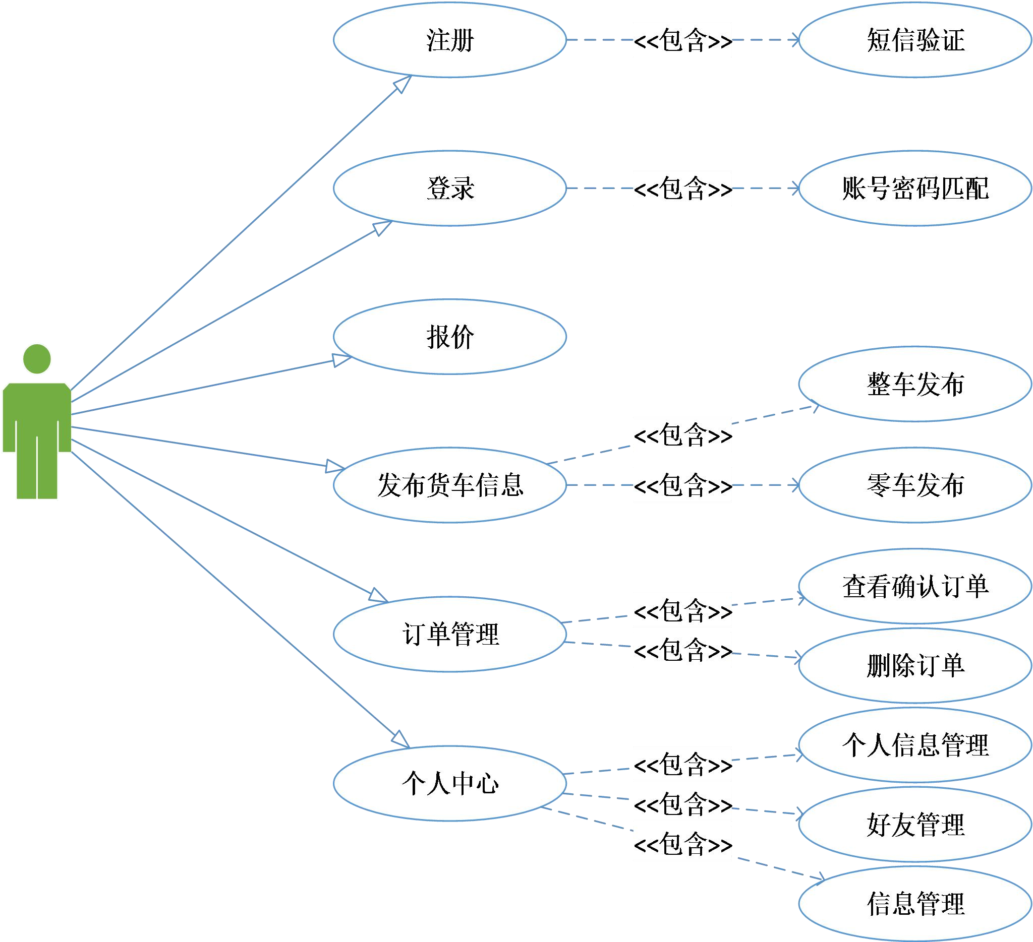

图3-1 用户角色用例图

## 3.3 业务流程分析

本系统需要实现的业务包括：发现货源、发布空车信息、报价、快速定位目的地、个人中心模块，个人中心模块包括订单查看及管理、登录注册、个人信息完善、好友管理、信息管理、评价等。下面对其中主要几个业务进行分析：

1. 查看货源，货车司机进入系统无需登录即可查看附近货运。货车司机若要与货主取得联系并报价、添加好友等，则需登录。

查看货源流程图如图3-2所示。

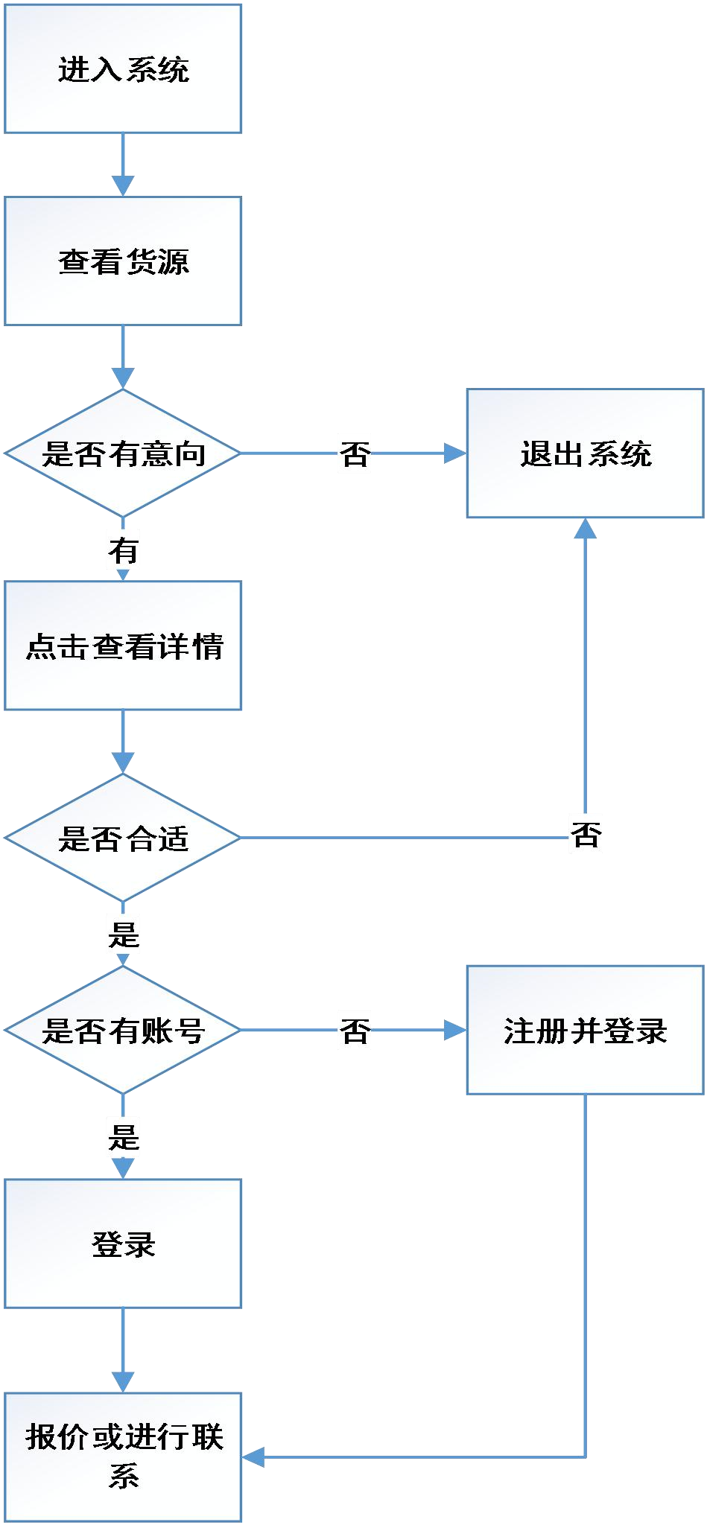

图3-2 查看货源流程图

1. 货车司机进入系统若有账号则直接输入账号密码登录，若无账号则进入个人中心（我的模块）点击设置进入注册模块，输入手机号点击发送短信，进行短信验证，验证成功之后设置密码，设置成功登录系统。登录注册流程图如图3-3所示。

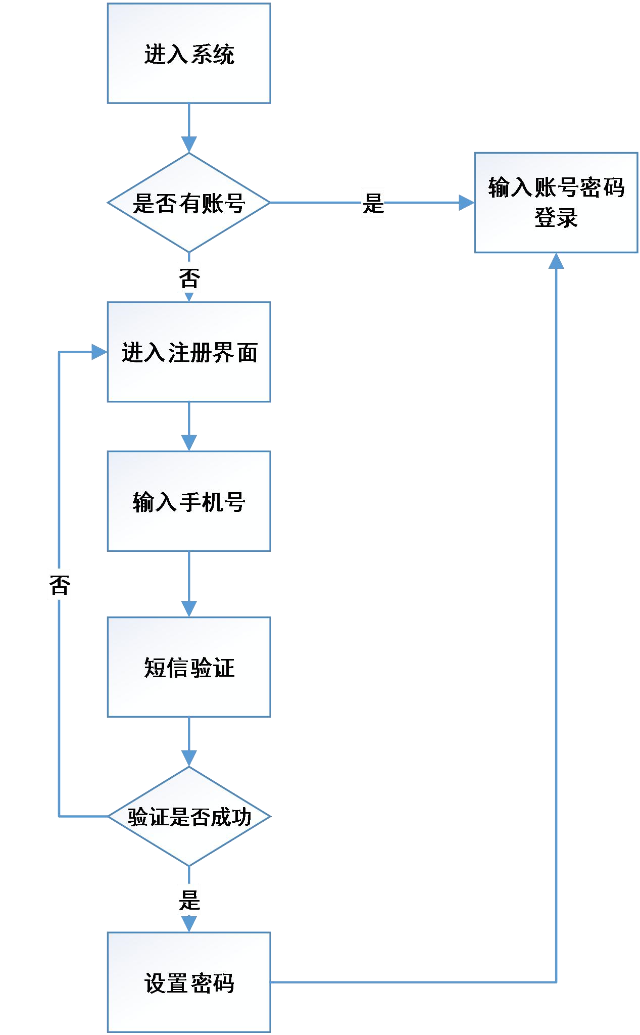

图3-3 登录注册流程图

1. 货车司机登录系统可进入发布模块发布自己空车信息。

发布空车信息流程图如图3-4所示。

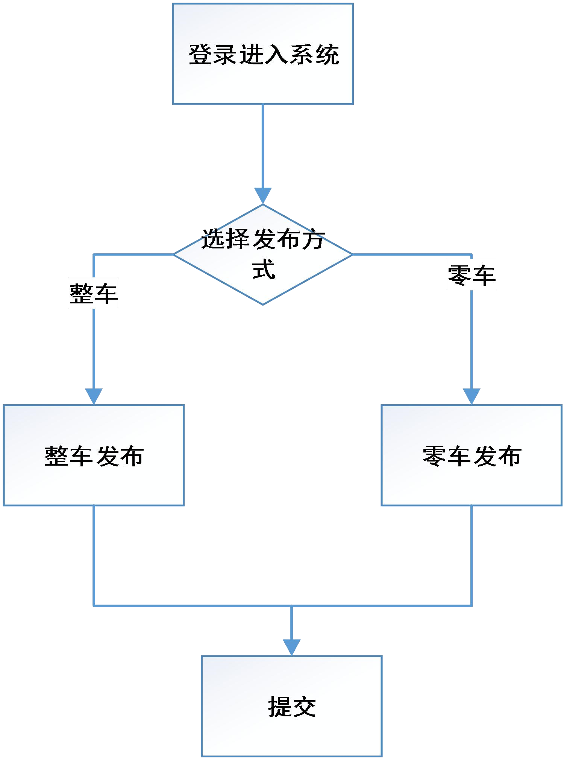

图3-4 发布空车信息流程图

1. 货车司机登录系统之后查看货源，若觉得合适即进行报价，报价发出之后，货主查看司机报价，若觉得合适即可发送订单给货车司机。

订单生成流程图如图3-5所示。

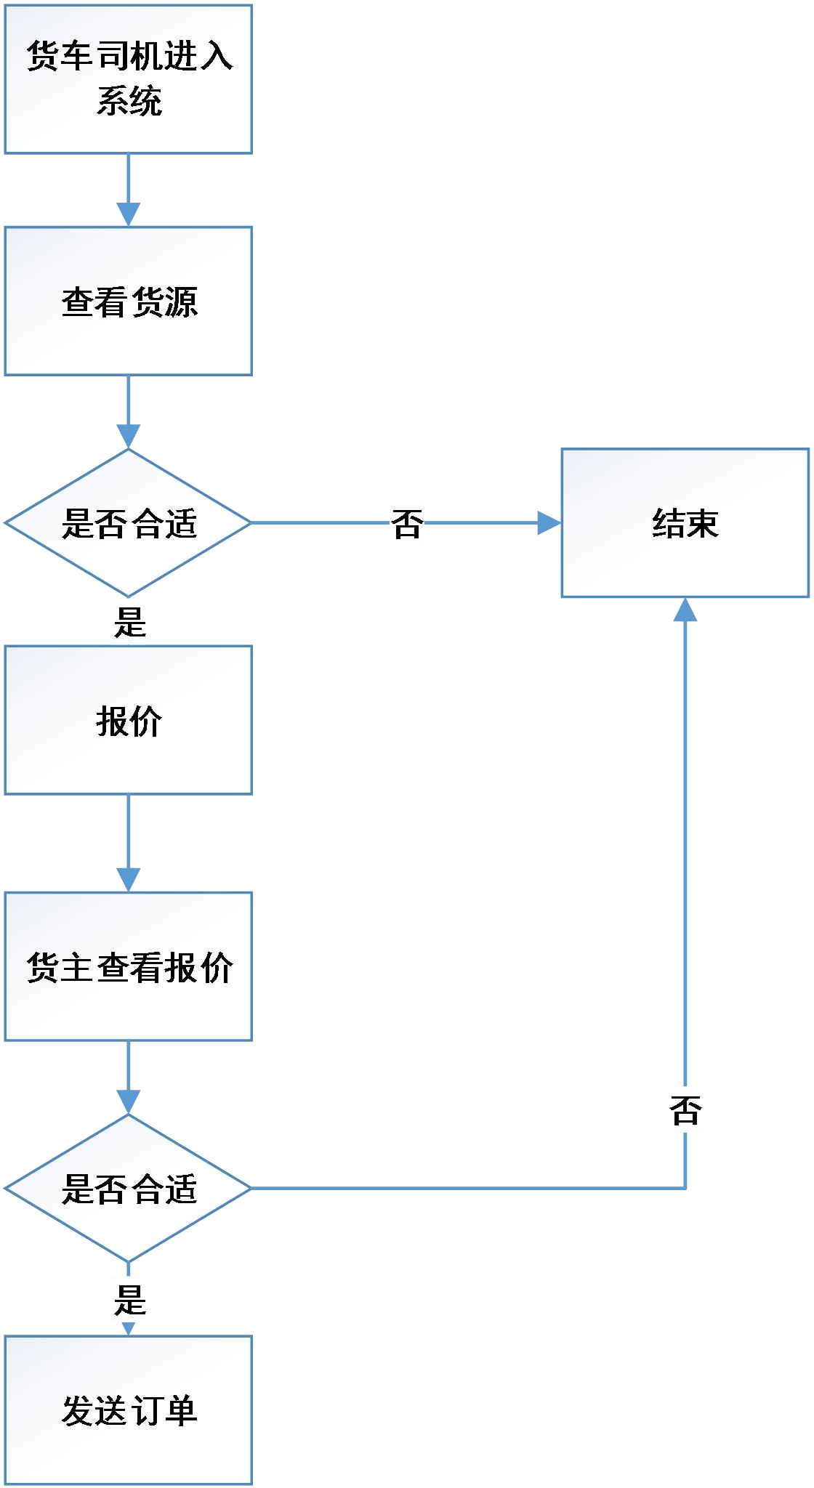

图3-5 订单生成流程图

1. 货车司机登录系统可进入个人中心模块，查看订单并对订单进行管理。

订单管理流程图如图3-6所示。

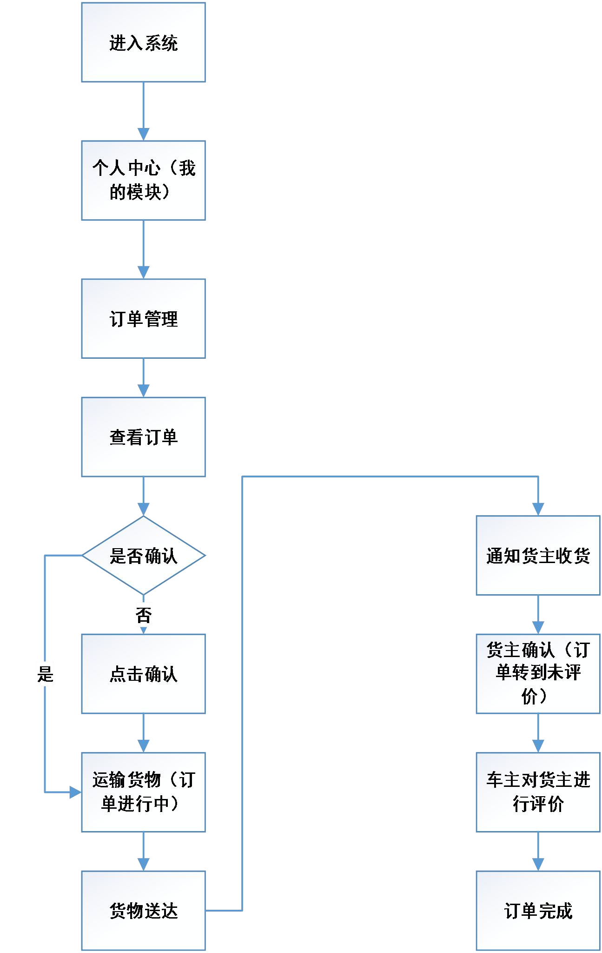

图3-6 订单管理流程图

# 4 系统总体设计

## 4.1 系统总体设计

通过对系统整体分析，确定用户有以下四大需求模块：广场模块，发布模块，发现模块，我的模块。本系统总体逻辑结构为 C/S 结构，采用客户端和服务器相结合，结构图如图4-1所示。

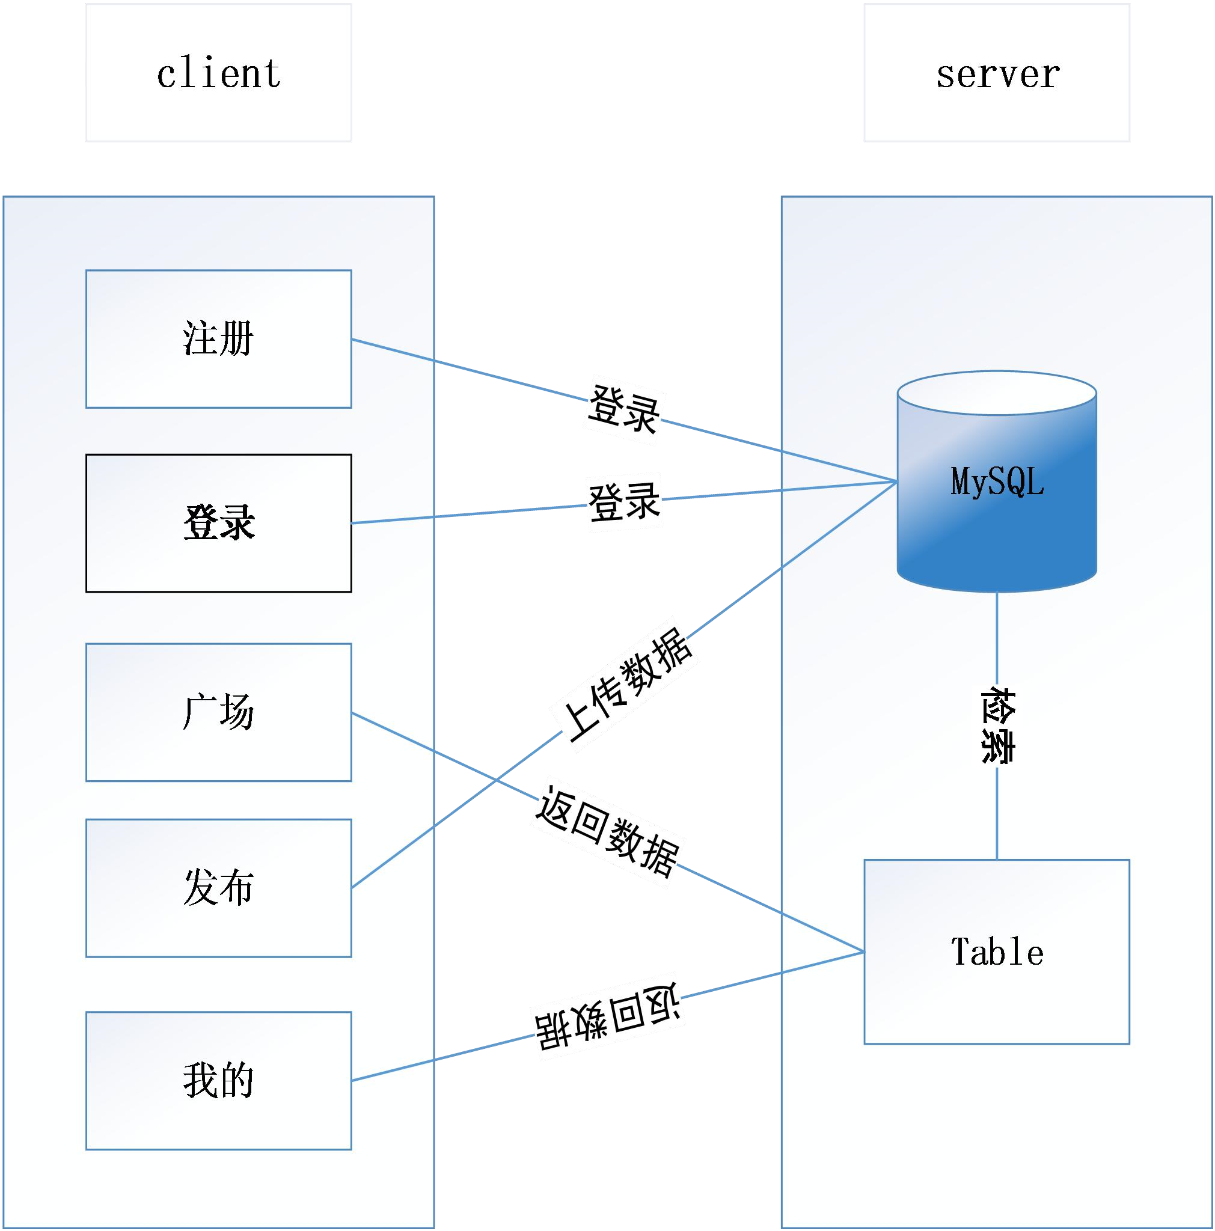

图4-1 系统结构图

## 4.2 系统功能设计

本物流货运系统分为广场，发布，发现，我的这四大模块。

1. 广场模块：此模块用户可不用登录就能进入，了解附近有哪些货源以及与自己位置的远近，自己是否可以拉货，可以点进去看详细信息。若觉得合适可以与货主进行联系并报价，此步需要登录，若没有账号可以先注册一个。报价之后货主可以优先选择自己满意的价格并与车主进行联系，生成订单。车主可在我的模块中我的订单看到订单。
2. 发布模块：发布模块用于货车司机发布货车信息，包括整车发布和零车发布两种方式，发布信息需有车牌载重、车型、栏高等具体信息，以便货主在货主端的广场界面了解货车情况，决定是否适合运输货主的货物，与车主取得联系进行交流。
3. 发现模块：发现模块用于发现周边住宿、加油站之类，方便货车司机查找位置，便于在长途运输途中更快的找到目的地，节约时间；
4. 我的模块：我的模块包括钱包、认证、消息中心、订单等具体功能，货车司机需要在此模块完善个人资料以及对身份的认证，增加货主对自己的信任度；在好友栏里可以看到之前添加过的好友，方便以后更多的合作；可以在订单管理里面查看订单情况等。订单流程：车主在我的订单中可以看到待确认的订单，点击确认之后订单正式生成，车主开始拉货并运输，订单跳转到进行中；到达目的地之后，车主通知货主收货，待货主收货之后，订单转到待评价；车主货主可在待评价模块中对双方进行打分评价，以便之后的人可以参考，决定是否合作，评价完成之后订单转到已完成部分，用户可在此对订单进行删除等操作。

## 4.3 数据库结构设计

### 4.3.1 概念模型设计

根据题目的需求分析，本货运软件数据库的实体包含了车主登录信息表，报价表，车主评价表，钱包表，车主信息表，车辆信息表，发布表，好友表，订单表，消息表，融云聊天表。

1. 车主登录信息实体包括序号 id，登录账号，登录密码。其实体图如图 4-2 所示。

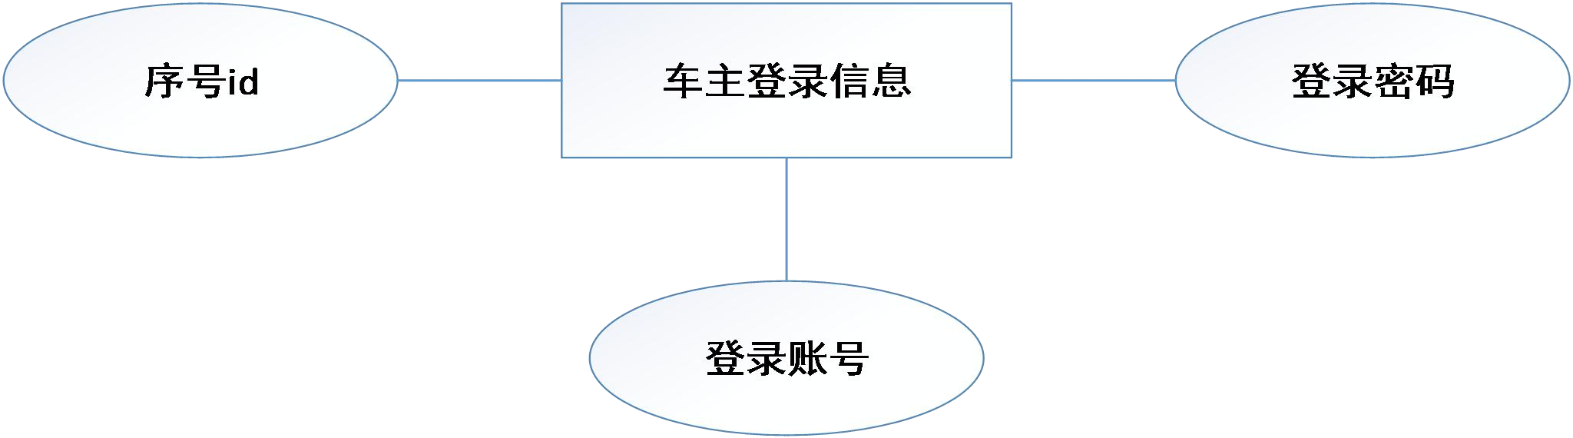

图 4-2 车主登录信息实体图

1. 车主评价表信息实体包括序号 id，货主账号，货主姓名，车主头像地址，车主账号，车主姓名，车主头像地址，服务态度，诚信度，描述，车主速度，类型。其实体图如图 4-3 所示。

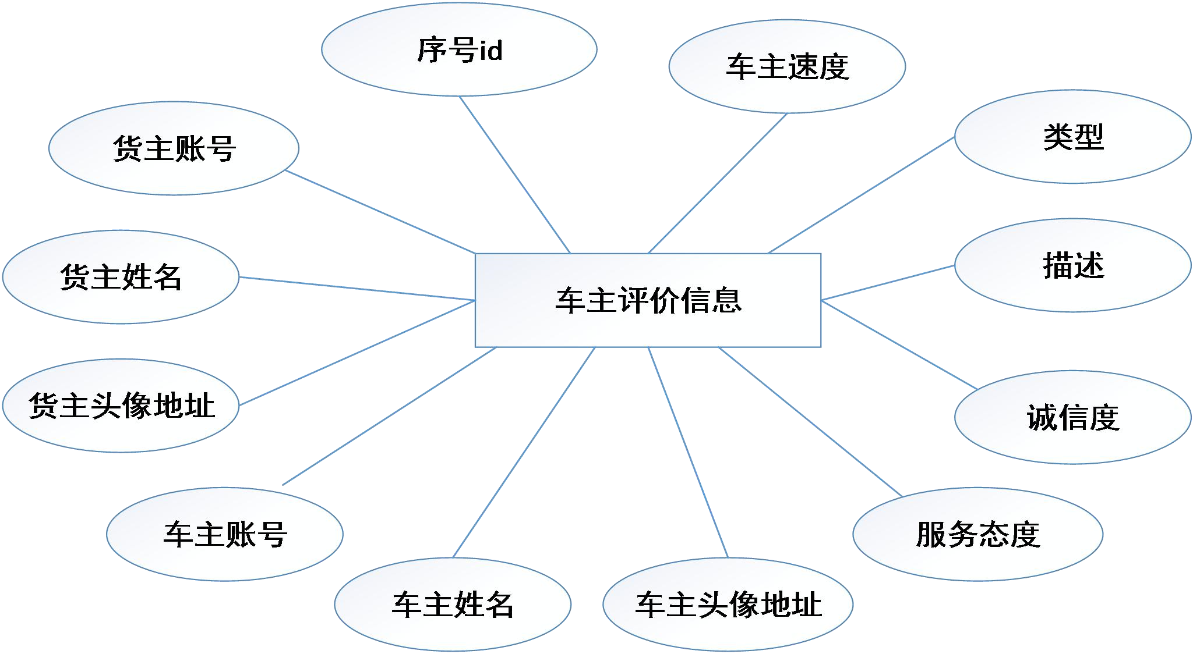

图 4-3 车主评价信息实体图

1. 报价表信息实体包括序号 id，报价号，车主账号，车主姓名，货主账号，货主姓名，报价，日期。其实体图如图 4-4 所示。

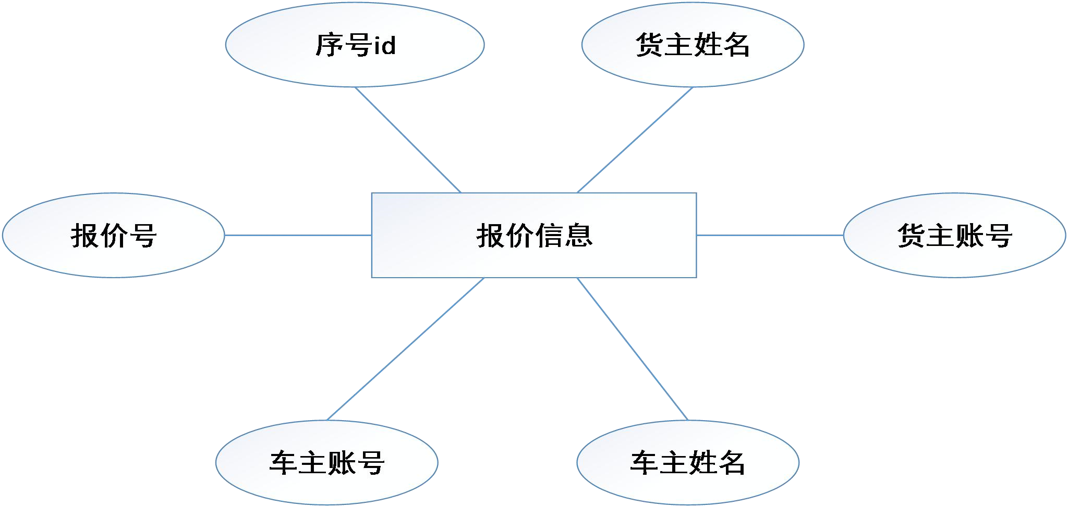

图 4-4 报价信息实体图

1. 钱包表信息实体包括钱包账号，登录账号，余额。其实体图如图 4-5 所示。

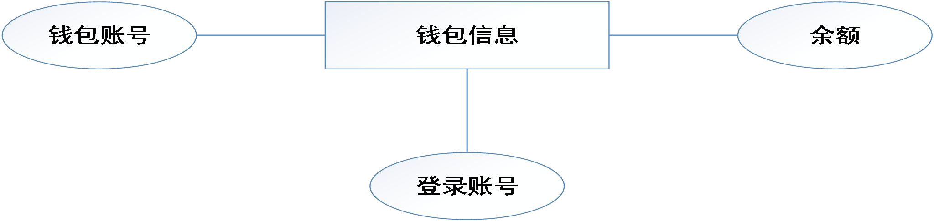

图 4-5 钱包信息实体图

1. 消息表信息实体包括序号，车主账号，车主姓名，货主账号，货主姓名，信息内容，日期，消息类型，次数。其实体图如图 4-6 所示。

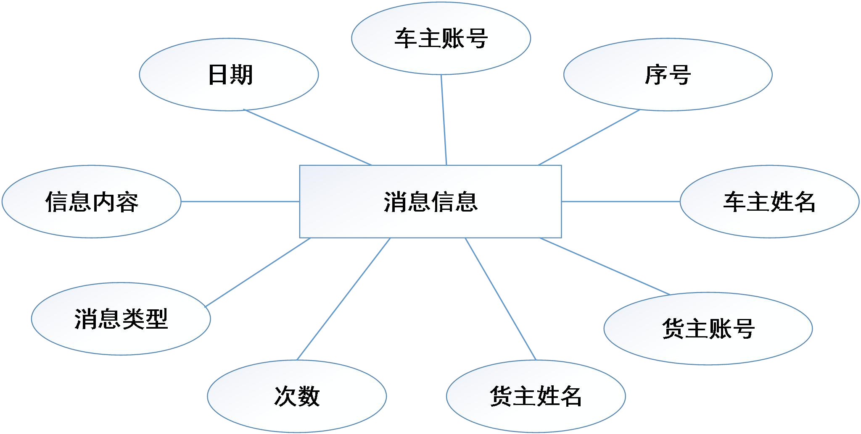

图 4-6 消息信息实体图

1. 车主信息表信息实体包括序号 id，账号，用户名，头像，头像地址，真实姓名，性别，生日，地址，身份证号，身份证照，身份证照地址，个人照片，个人照片地址，驾驶证照，驾驶证照地址，驾驶证号，车牌，钱包 id，银行卡 id，手机号。其实体图如图 4-7 所示。

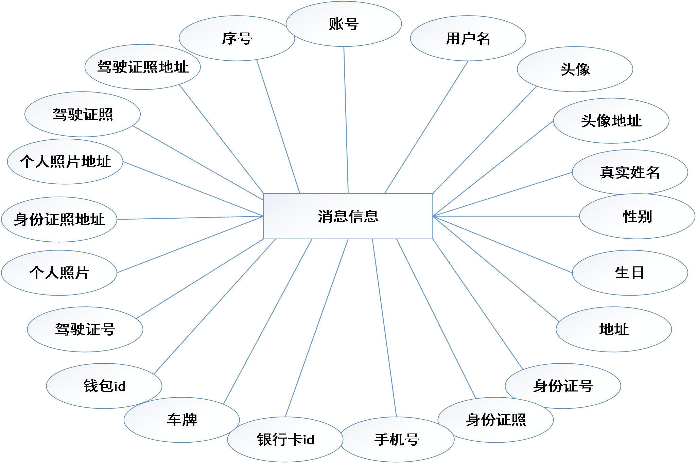

图 4-7 车主信息实体图

1. 车辆信息表信息实体包括序号 id，车牌号，登录账号，货车种类，车高，车长，车宽，载重（吨），可载体积（方）、车头照，车头照地址，行驶证照，行驶证照地址。其实体图如图 4-8 所示。

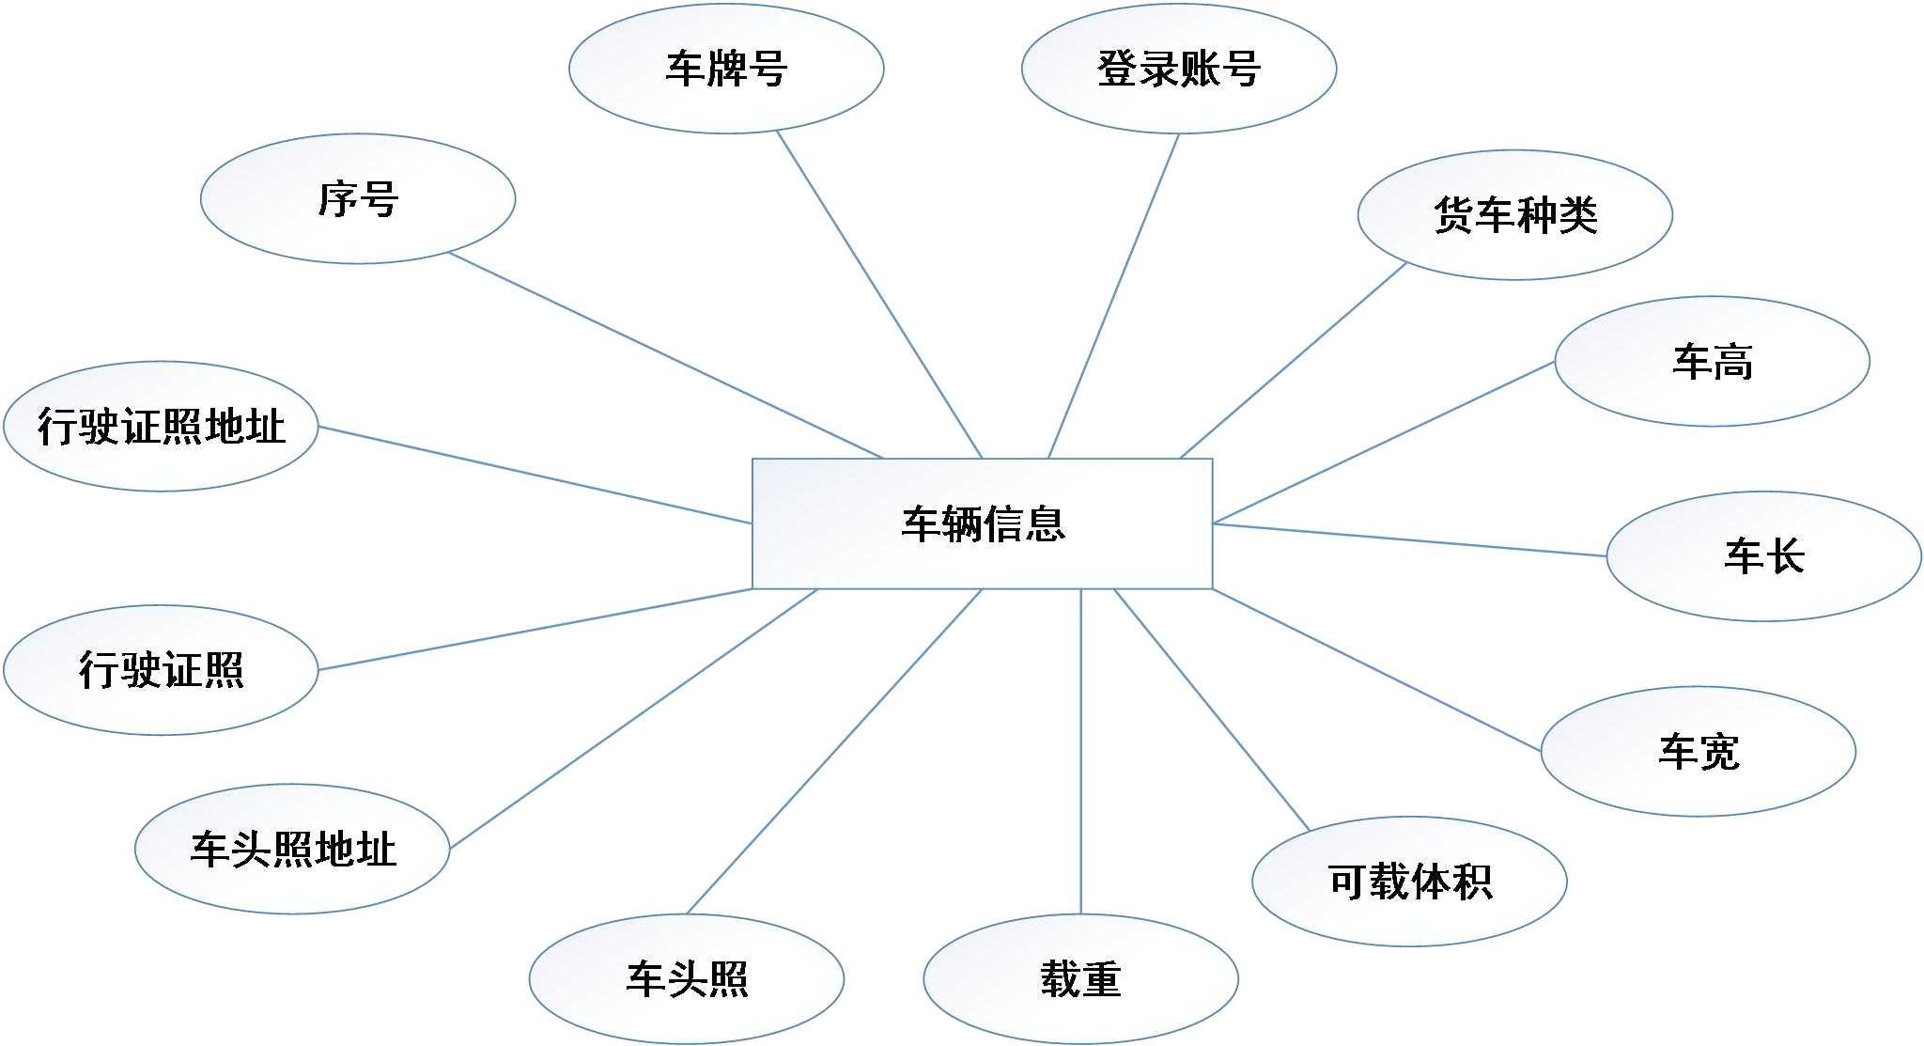

图 4-8 车辆信息实体图

1. 发布表信息实体包括编号，账号，姓名，车牌号，车照片，出发省市，发布的类型，目的省市，货车类型，车高，车长，车高，描述，载重，体积，发布的时间，发布类型。

其实体图如图 4-9 所示。

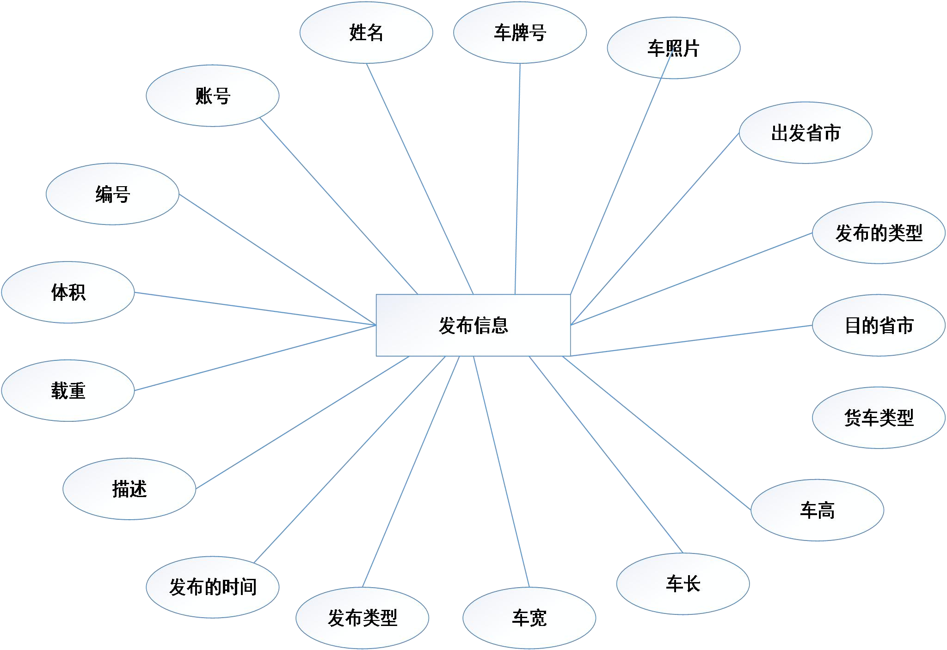

图 4-9 发布信息实体图

1. 好友表信息实体包括序号，车主账号，车主姓名，车主头像地址，货主账号，货主姓名，货主头像地址，添加类型。其实体图如图 4-10 所示。

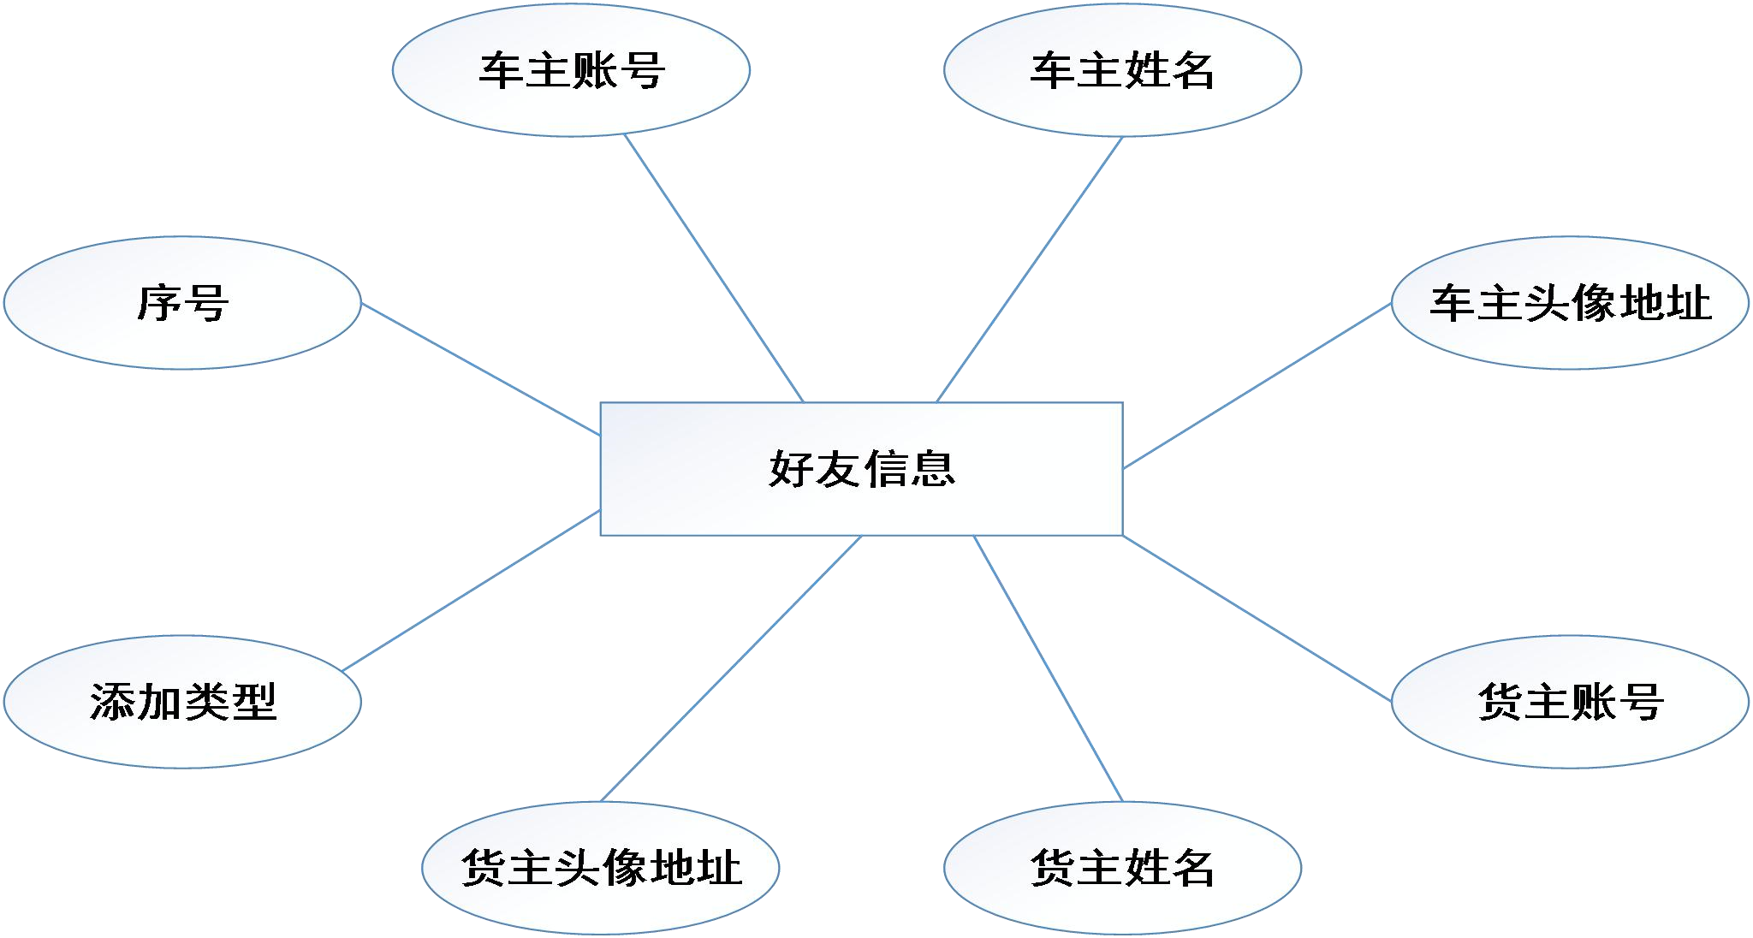

图 4-10 好友信息实体图

1. 订单表信息实体包括订单编号，货主账号，货主姓名，车主账号，车主姓名，发货类型，出发省市，出发具体地址，目的省市，目的地具体地址，货物类型，车的数量，吨数，车方，车长，车高，车宽，装货的时间，卸货的时间，费用，收货人姓名，收货人电话，描述，发布的时间，订单状态，车主是否已评价，货主是否已评价。其实体图如图 4-11 所示。

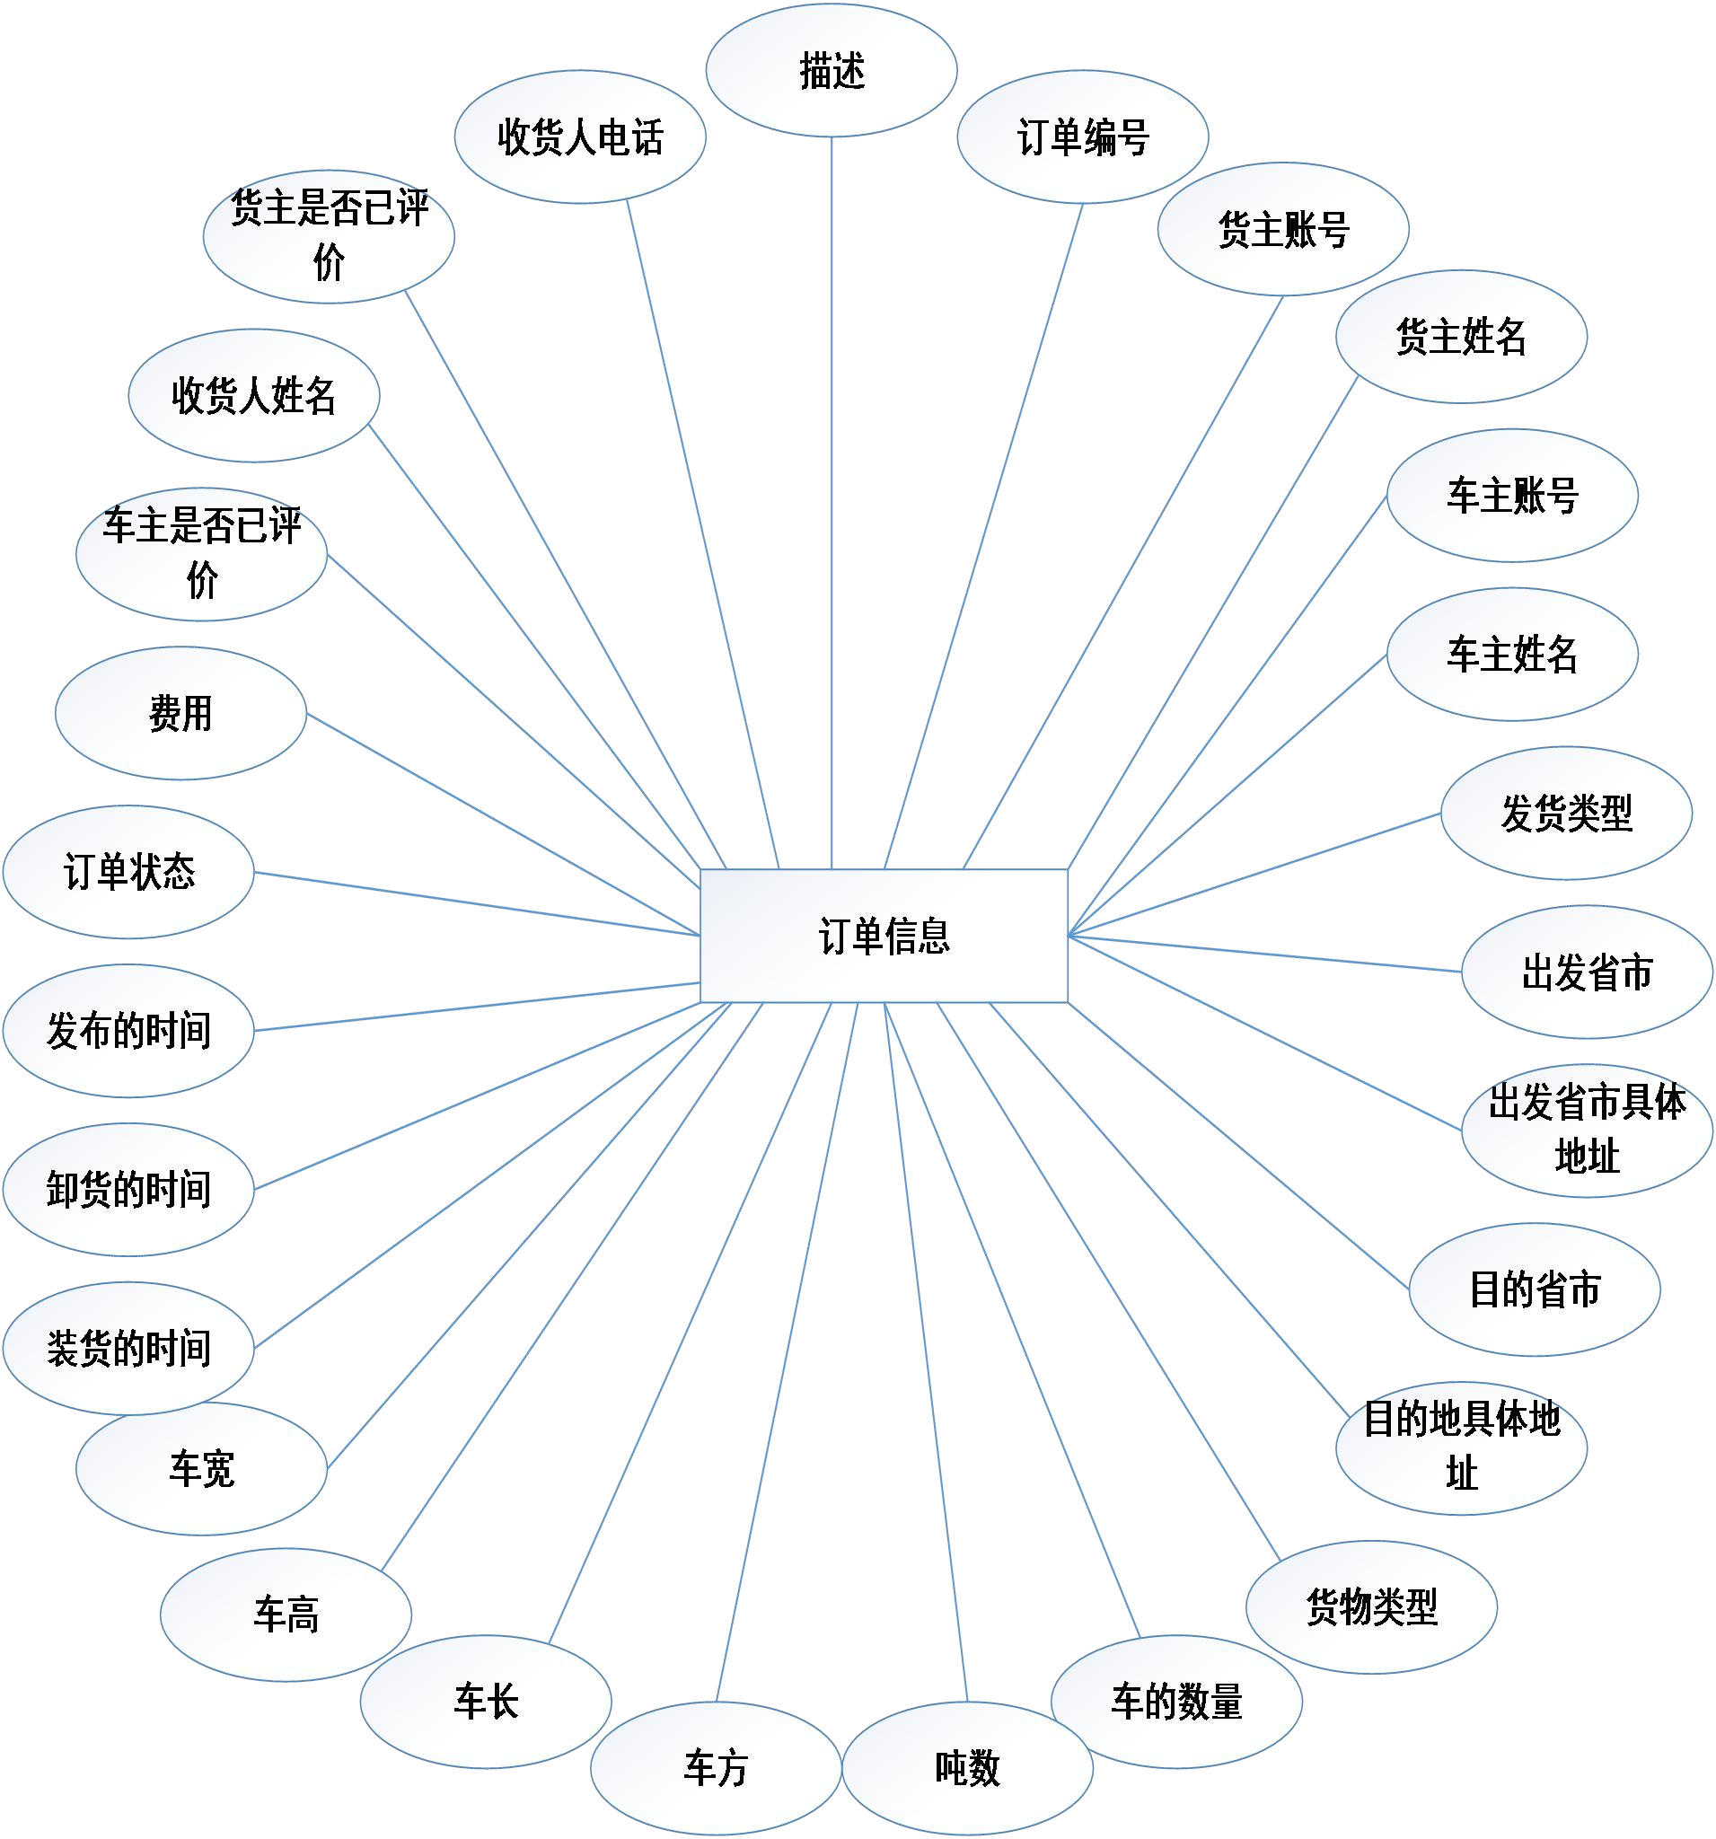

图 4-11 订单信息实体图

1. 融云聊天表信息实体包括用户 id，token 值。其实体图如图 4-12 所示。



图 4-12 融云聊天信息实体图

1. 系统实体之间联系的 E-R 图，如图 4-13 所示。

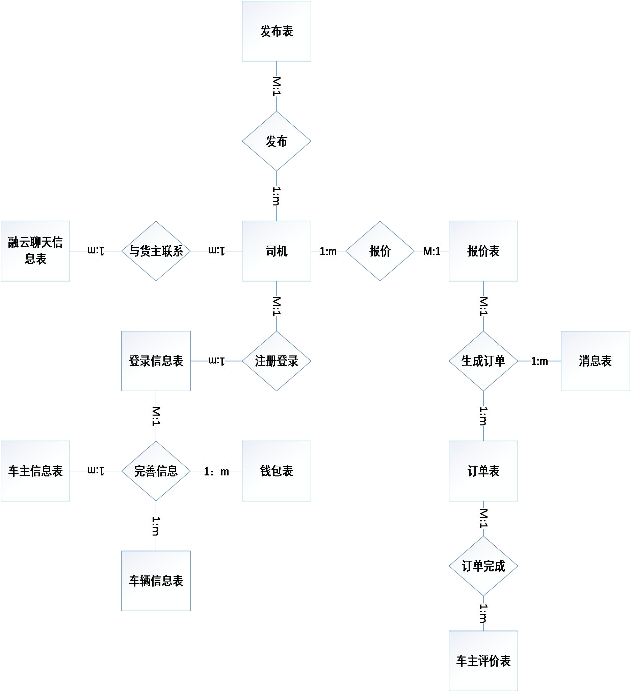

图 4-13 系统整体 E-R 图

### 4.3.2 逻辑结构设计

通过对本货运系统的用户以及功能进行需求分析，确定以下11个数据表，以下是这些数据库表的详细表结构信息。

（1）dlogin(车主登录表）

车主登录表用来保存车主注册信息，表dlogin结构见表4-1。

表4-1 车主登录表（dlogin）

|  |  |  |  |
| --- | --- | --- | --- |
| 序号 名称 | 数据类型 | 长度 | 备注 |
| 1 id | int | 11 | 序号 |
| 2 dphone | varchar | 20 | 登录账号 |
| 3 dpassword | varchar | 20 | 密码 |
| ）baojia（报价表）  报价表用来存储车主报价，表 | baojia 结构见表4-2。表4-2 报价表（baojia） |  |  |
| 序号 名称 | 数据类型 | 长度 | 备注 |
| 1 id | int | 11 | 序号 |
| 2 scno | int | 11 | 报价号 |
| 3 dphone | varchar | 20 | 车主账号 |
| 4 dname | varchar | 20 | 车主姓名 |
| 5 bphone | varchar | 20 | 货主账号 |
| 6 bname | varchar | 20 | 货主姓名 |
| 7 money | decimal | 16,2 | 报价 |
| 8 bdate | datetime |  | 日期 |
| ）dpurse（钱包表）  钱包表用来存储车主余额，表 | dpurse 结构见表4-3。表4-3 钱包表（dpurse） |  |  |
| 序号 名称 | 数据类型 | 长度 | 备注 |
| 1 daccount | int | 11 | 钱包账号 |
| 2 dphone | varchar | 20 | 登录账号 |
| 3 dmoney | varchar | 20 | 余额 |

（2

（3

（4）dappraise（车主评价表）

评价表用来存储车主评价，表 dappraise 结构见表4-4。

表4-4 车主评价表（dappraise）

|  |  |  |  |  |  |
| --- | --- | --- | --- | --- | --- |
| 序号 | 名称 | | 数据类型 | 长度 | 备注 |
| 1 | id | | int | 11 | 序号 |
| 2 | bphone | | varchar | 20 | 货主账号 |
| 3 | bname | | varchar | 20 | 货主姓名 |
| 4 | bavatarual | | varchar | 250 | 货主头像地址 |
| 5 | dphone | | varchar | 20 | 车主账号 |
| 6 | dname | | varchar | 20 | 车主姓名 |
| 7 | davatarual | | varchar | 250 | 车主头像地址 |
| 8 | battitude | | char | 12 | 服务态度 |
| 9 | bintegrity | | char | 12 | 诚信度 |
| 10 | breputation | | varchar | 250 | 描述 |
| 11 | dlogistics | | char | 12 | 速度 |
| 12 | btype | | int | 11 | 类型 |
| ）friend（好友表）  好友表用来存储车主所添加的好友，表 | | friend 结构见表表4-5 好友表（friend） | | 4-5。 |  |
| 序号 名称 | | 数据类型 | | 长度 | 备注 |
| 1 id | | int | | 11 | 序号 |
| 2 dphone | | varchar | | 20 | 车主账号 |
| 3 dname | | varchar | | 20 | 车主姓名 |
| 4 davatarurl | | varchar | | 250 | 车主头像地址 |
| 5 bphone | | varchar | | 20 | 货主账号 |
| 6 bname | | varchar | | 20 | 货主姓名 |
| 7 bavataurl | | varchar | | 250 | 货主头像地址 |
| 8 ftype | | int | | 11 | 谁添加的 |

（5

1. driver（车主信息表）

车主信息表用来存储车主个人信息，表 driver 结构见表4-6。

表4-6 车主信息表（driver）

|  |  |  |  |  |
| --- | --- | --- | --- | --- |
| 序号 | 名称 | 数据类型 | 长度 | 备注 |
| 1 | id | int | 11 | 序号 |
| 2 | dphone | varchar | 20 | 账号 |
| 3 | dusername | varchar | 20 | 用户名 |
| 4 | davatar | mediumblob |  | 头像 |
| 5 | davatarurl | varchar | 250 | 头像地址 |
| 6 | dname | varchar | 20 | 真实姓名 |
| 7 | dsex | varchar | 20 | 性别 |
| 8 | dbirthday | date |  | 生日 |
| 9 | daddress | varchar | 250 | 地址 |
| 10 | didcard | varchar | 250 | 身份证号 |
| 11 | didcpicture | mediumblob |  | 身份证照 |
| 12 | didcpictureurl | varchar | 250 | 身份证照地址 |
| 13 | driverpicture | mediumblob |  | 个人照片 |
| 14 | driverpictureurl | varchar | 250 | 个人照片地址 |
| 15 | dlicence | mediumblob |  | 驾驶证照 |
| 16 | dlicenceurl | varchar | 250 | 驾驶证照地址 |
| 17 | dtruckcard | varchar | 20 | 驾驶证号 |
| 18 | tnumber | varchar | 20 | 车牌 |
| 19 | daccount | int | 11 | 钱包id |
| 20 | dcard | int | 11 | 银行卡id |
| 21 | dtelphone | varchar | 20 | 手机号 |

1. token（融云聊天表）

融云聊天表用来存储用户 id 以及 token 值，表 token 结构见表4-7。

表4-7 融云聊天表（token）

|  |  |  |  |  |  |  |
| --- | --- | --- | --- | --- | --- | --- |
| 序号 名称 | | | 数据类型 | 长度 | | 备注 |
| 1 userId | | | char | 20 | | 用户id |
| 2 token | | | char | 120 | | Token值 |
| ）emptybus（发布表）  发布表用来存储车主所发布的信息，表表4-8 | | | emptybus 结构见表4-8。发布表（emptybus） | | |  |
| 序号 | 名称 | 数据类型 | | | 长度 | 备注 |
| 1 | eno | int | | | 11 | 编号 |
| 2 | dphone | varchar | | | 20 | 账号 |
| 3 | dname | varchar | | | 20 | 姓名 |
| 4 | tnumber | varchar | | | 20 | 车牌号 |
| 5 | tpictureurl | varchar | | | 250 | 车照片 |
| 6 | ebstart | varchar | | | 20 | 出发省市 |
| 7 | etype | varchar | | | 20 | 发布的类型 |
| 8 | ebend | varchar | | | 20 | 目的省市 |
| 9 | ebustype | varchar | | | 20 | 货车类型 |
| 10 | theight | varchar | | | 20 | 车高 |
| 11 | tlength | varchar | | | 20 | 车长 |
| 12 | twidth | varchar | | | 20 | 车宽 |
| 13 | tmeter | varchar | | | 20 | 米 |
| 14 | tton | varchar | | | 20 | 载重 |
| 15 | tsquare | varchar | | | 20 | 方 |
| 16 | ebdescribe | varchar | | | 250 | 描述 |
| 17 | ebdate | date | | |  | 发布日期 |
| 18 | type | int | | | 11 | 发布类型 |

（8

（9）dtruck（车辆信息表）

车辆信息表用来存储车辆信息，表 dtruck 结构见表4-9。表4-9 车辆信息表（dtruck）

|  |  |  |  |  |  |  |
| --- | --- | --- | --- | --- | --- | --- |
| 序号 | 名称 | | 数据类型 | | 长度 | 备注 |
| 1 | id | | int | | 11 | 序号 |
| 2 | tnumber | | varchar | | 20 | 车牌 |
| 3 | dphone | | varchar | | 20 | 登录账号 |
| 4 | ttype | | varchar | | 20 | 货车种类 |
| 5 | theight | | varchar | | 20 | 车高 |
| 6 | tlength | | varchar | | 20 | 车长 |
| 7 | twidth | | varchar | | 20 | 车宽 |
| 8 | tweight | | varchar | | 20 | 车重 |
| 9 | tsides | | varchar | | 20 | 车体积 |
| 10 | tpicture | | mediumblob | |  | 车照片 |
| 11 | tpictureurl | | varchar | | 250 | 车照片地址 |
| 12 | tlicense | | mediumblob | |  | 行驶证照 |
| 13 | tlicenseurl | | varchar | | 250 | 行驶证照地址 |
| 10）message（消息表）  消息表用来存储车主所接收到的消息，表 | | message 结构见表4-10。  表4-10 消息表（message） | | | |  |
| 序号 | 名称 | 数据类型 | | 长度 | | 备注 |
| 1 | id | int | | 11 | | 序号id |
| 2 | ocno | varchar | | 20 | | 消息编号 |
| 3 | dphone | varchar | | 20 | | 登录账号 |
| 4 | dname | varchar | | 20 | | 车主姓名 |
| 5 | bphone | varchar | | 20 | | 货主账号 |
| 6 | bname | varchar | | 20 | | 货主姓名 |
| 7 | message | varchar | | 250 | | 信息内容 |
| 8 | sdate | date | |  | | 日期 |
| 9 | type | int | | 11 | | 谁发的 |
| 10 | number | int | | 11 | | 次数（默认一次） |

（

（11）order（订单表）

订单表用来存储订单信息，表 order 结构见表4-11。

表4-11 订单表（order）

|  |  |  |  |  |
| --- | --- | --- | --- | --- |
| 序号 | 名称 | 数据类型 | 长度 | 备注 |
| 1 | ocno | int | 11 | 订单编号 |
| 2 | bphone | varchar | 20 | 发货方账号 |
| 3 | bname | varchar | 20 | 发货方姓名 |
| 4 | dphone | varchar | 20 | 收货方账号 |
| 5 | dname | varchar | 20 | 收货方姓名 |
| 6 | otype | varchar | 20 | 发货类型 |
| 7 | oprovince | varchar | 20 | 出发省市 |
| 8 | oaddress | varchar | 250 | 出发具体地址 |
| 9 | oeprovince | varchar | 20 | 目的省市 |
| 10 | oeaddress | varchar | 250 | 目的具体地址 |
| 11 | ocartype | varchar | 20 | 货物的类型 |
| 12 | onumber | int | 11 | 车的数量 |
| 13 | oton | varchar | 20 | 吨数 |
| 14 | oides | varchar | 20 | 车方 |
| 15 | olength | varchar | 20 | 车长 |
| 16 | oheight | varchar | 20 | 车高 |
| 17 | owidth | varchar | 20 | 车宽 |
| 18 | osdate | date |  | 装货的时间 |
| 19 | oedate | date |  | 卸货的时间 |
| 20 | omoney | decimal | 16，2 | 费用 |
| 21 | oname | varchar | 20 | 收货人姓名 |
| 22 | ophone | varchar | 20 | 收货人电话 |
| 23 | obdescribe | varchar | 250 | 描述 |
| 24 | obdate | date |  | 发布的时间 |
| 25 | oztype | int | 11 | 订单状态 |
| 26 | odpj | int | 11 | 车主是否已评价 |
| 27 | obpj | int | 11 | 货主是否已评价 |

# 5 系统详细设计

## 5.1 接口设计

#### 5.1.1内部接口

说明：

1. 本接口基于 HTTP 协议，请求类型全部为 Post 或 Get 方式；
2. 本接口返回值有两类：一个 JSON 格式的字符串返回数据；二是简单字符串，如“0”，

“1”等返回执行结果；

1. 所有字符串编码全部为 utf-8
2. 访问 URL: [http://10.203.1.21:8080/MAMP/?language=English](http://10.207.1.10:8888/MAMP/?language=English) 表5-1 用户管理接口说明表

|  |  |  |  |  |  |
| --- | --- | --- | --- | --- | --- |
| 模块 | 功能 | 路径 | 请求类型 | 参数说明 | 返回值说明 |
| 用  户  管  理 | 登录  注册 | User/login  User/register | GET POST | username: 用 户  名  password: 密 码  （加密后）  Username：用户名  Password：密码  Email：邮箱 | 0:登录失败；  JSON:登录成功,返回用户信息  0:注册失败  1:用户名重复  2:注册成功 |
|  |  | 表5-2 | 发布管理接 | 口说明表 |  |
| 模块 | 功能 | 路径 | 请求类型 参数说明 | | 返回值说明 |

发 整车 Send/fullreleas POST username:用户发布 e Type:发布类型

布

管

零车 Send/zerorelea POST Username：用户理 se Type：发布类型发布

1:整车发布；

JSON:发布成功,返回发布信息

0:零车发布

JSON:发布成功,返回发布信息

|  |  |  |  |  |  |
| --- | --- | --- | --- | --- | --- |
| 模块 | 功能 | 路径 | 请求类型 | 参数说明 | 返回值说明 |
| 订  单  管  理 | 订单确认  订单  评价  订单  删除 | Order/confirm  Order/appraise  Order/delete | GET  POST  POST | oztype:订单类  型  ocno:订单编号  oztype:订单类  型  ocno:订单编号  oztype:订单类  型  ocno:订单编号 | 1:订单已确认；  JSON:确认成功,返回订单信息  3:订单已评价，完成订单 JSON:订单完成,返回订单信息 |

表5-3 订单管理接口说明表

|  |  |  |  |  |  |
| --- | --- | --- | --- | --- | --- |
| 模块 | 功能 | 路径 | 请求类型 | 参数说明 | 返回值说明 |
| 好  友  管  理 | 好友添加  好友  查看 | Friend/add  Friend/view | GET POST | username:用户  type:好友添加类型（谁添加谁）  Username：用户  名 | 1:车主添加货主；  JSON:添加成功，返回好友信息  JSON:用户所添加好友的信息以及发布信息 |

表5-4 好友管理接口说明表

#### 5.1.2外部接口

外部接口有百度地图、融云通信、短信验证。

|  |  |  |  |
| --- | --- | --- | --- |
| 模块 | 功能 路径或者函数名称 | 请求类型 | 参数说明 返回值说明 |
| 归属地查询 | 查询归属 http://api.k780.com:88/?app=phone. 地 get&phone=(num)&appkey=10003  &sign=b59bc3ef6191eb9f747dd4e8  3c99f2a4&format=json | Get | 返回 json 数  据  （num）替换为自己的手机号码 |
| 百度地图 | 位置分享 百度 api | Get |  |

表5-5 外部接口调用说明表

## 5.2 服务器端设计

本软件是 c/s 结构的系统，需要先搭建服务器端，利用 Java EE 中的 servlet 来提供服务，并将其部署在 Tomcat 下，创建不同的 servlet 来提供不同的服务。Web 服务为 AndroidWeb，总体结构如图5-1所示。

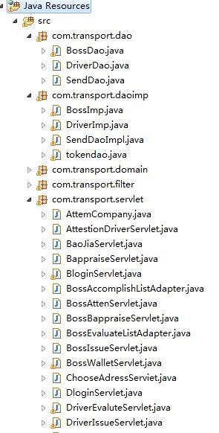

图5-1 服务器端结构

其中 db.properties 为与数据库连接文件，其代码如下： name=root pass=root url=jdbc:mysql://localhost:3306/transport?useUnicode=true&amp; characterEncoding=UTF8 drivername=com.mysql.jdbc.Driver

## 5.3 服务器端功能模块设计与实现

Com.transport.dao 封装对数据库的操作方法，为 service 提供服务。Com.transport.servlet 包中包含各个不同的 Servlet 类，具体情况如下所示。

（1）注册模块

用户注册 servlet 为 RegistServlet，重写其 doPost(）和 doGet()方法，用来处理货车司

机注册请求，注册所需的参数有 dphone、dpassword，返回信息为 cg 和 sb(cg 为注册成功， sb 为注册失败）。（2）登录模块

用户登录 servlet 为 LoginServlet，重写其 doPost(）和 doGet()方法，用来处理货车司

机登录请求，登录所需的参数有 dphone、dpassword。

1. 发布整车模块

发布整车 servlet 为 fullrelease，重写其 doPost(）和 doGet()方法，用来处理货车司机发布自己空车请求（整车发布，零车发布与整车发布类似，参数名称有所变化，type 为零

车），发布所需的参数有 emptybus、flocation、fdestcity、fplate、flong、ftype、fwidth、fheight、 fload、ffang。

1. 完善司机信息模块

完善司机信息 servlet 为 UpdateDriverServlet，重写其 doPost(）和 doGet()方法，用来处理货车司机完善或修改个人信息请求，完善信息所需的参数有 dphone、dusername、

dname、dtelephone、daddress、dsex、tnumber 等。 URL 为：

"http://10.20.1.108:50000/AndroidWeb/upload/"

1. 报价模块

报价 servlet 为 BaojiaServlet,重写其 doPost(）和 doGet()方法，用来处理货车司机报

价请求，报价所需的参数有 dphone、bphone、money、scno。

1. 订单确认模块

订单确认 servlet 为 ConfirmServlet,重写其 doPost(）和 doGet()方法，用来处理货车司

机对订单确认请求，确认订单所需的参数有 dphone、bphone、evate 等。

1. 订单评价模块

订单评价 servlet 为 BappraiseServlet,重写其 doPost(）和 doGet()方法，用来处理货车

司机对订单评价请求，评价订单所需的参数有 dphone、bphone、evate 等。

1. 查看好友模块

查看好友 servlet 为 SelectFriendServlet,重写其 doPost(）和 doGet()方法，用来处理货车司机查看好友请求，查看好友所需的参数有 dphone、bphone 等。

1. 聊天模块

聊天 servlet 为 GetToken,重写其 doPost(）和 doGet()方法，用来处理货车司机聊天请求，聊天所需的参数有 dphone、token 等。

1. 查看信息模块

展示信息 servlet 为 showMessageServlet,重写其 doPost(）和 doGet()方法，用来处理

货车司机查看信息请求，聊天所需的参数有 dphone。

## 5.4 客户端设计

客户端开发需要在 eclipse 配置 android 开发环境，需安装 ADT 插件并导入 AndroidSDK，环境搭建好之后创建 android project 工程，命名为 transport，此为本货运系

统的客户端。其结构图如图

5-2

所示。

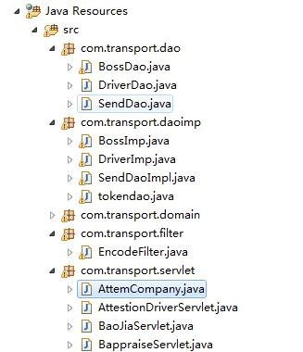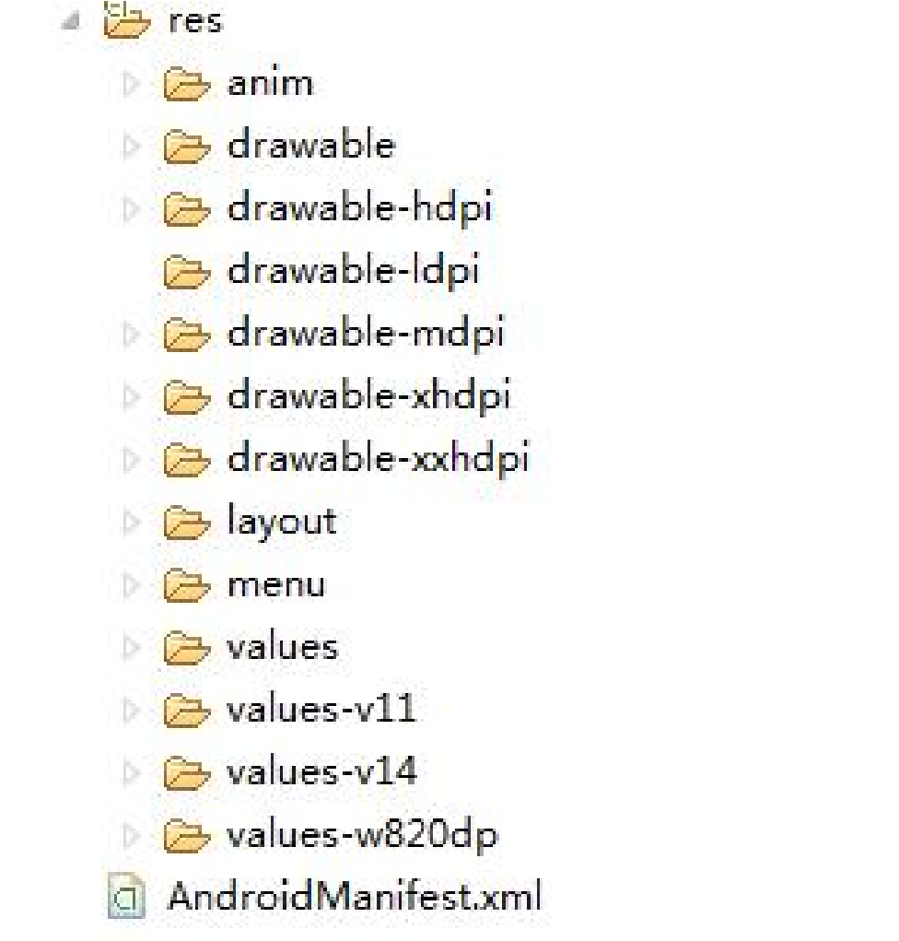

图

5-2

安卓端结构

## 5.5 客户端功能模块设计与实现

#### 5.5.1广场模块

1. 模块功能

此模块用户可不用登录就能进入，了解附近有哪些货源以及与自己位置的远近，自己是否可以拉货，可以点进去看详细信息。若觉得合适可以与货主进行联系并报价，此步需要登录，若没有账号可以先注册一个。报价之后货主可以优先选择自己满意的价格并与车主进行联系，生成订单。车主可在我的模块中我的订单看到订单。

1. 界面设计

广场界面整体呈垂直分布，主界面使用 ListView 进行展示数据库货主发布表中内容，车主可根据距离远近等因素选择自己合适的货源，点击进去可看到货源详情界面，了解更多关于货源的信息。此时若觉得合适，则可与货主取得联系进行报价等，但此步骤需建立在已登录的基础上，若还没有账号则需去注册一个账号并登录，有账号则可直接登录，具体步骤可在我的模块了解。

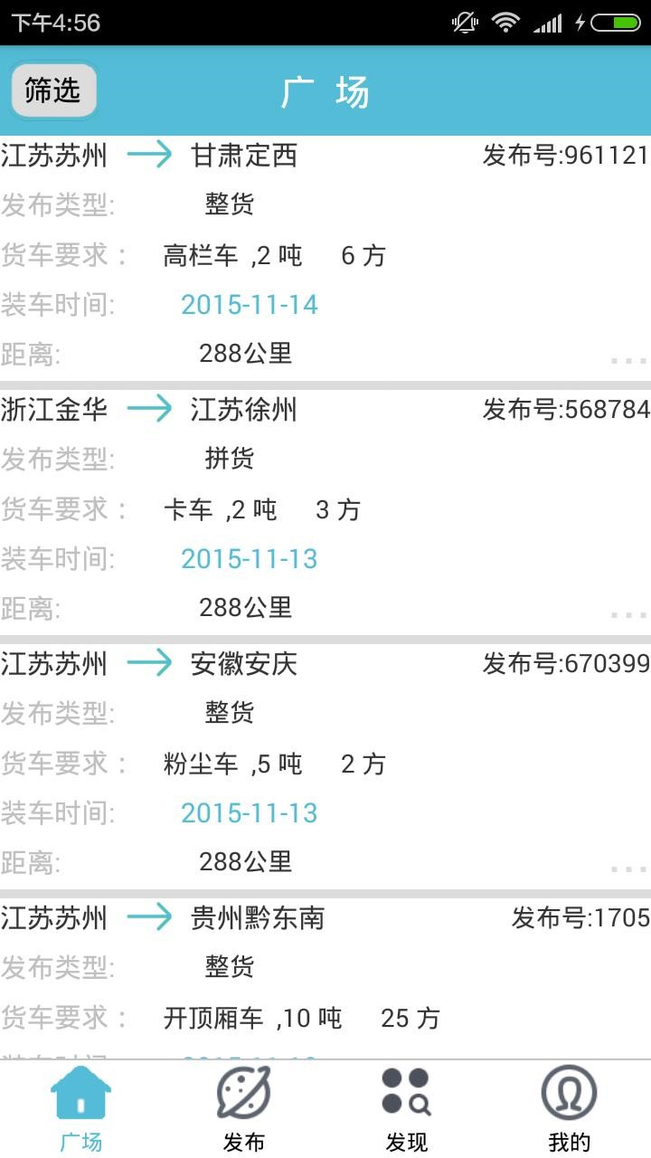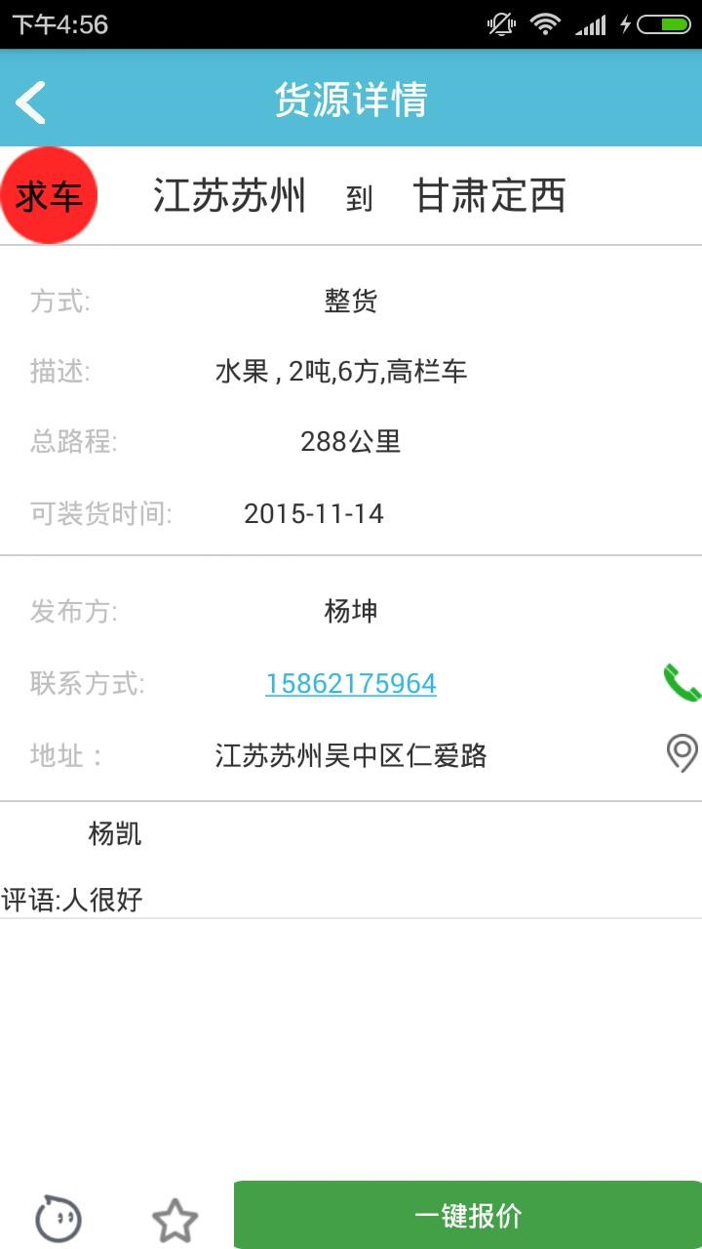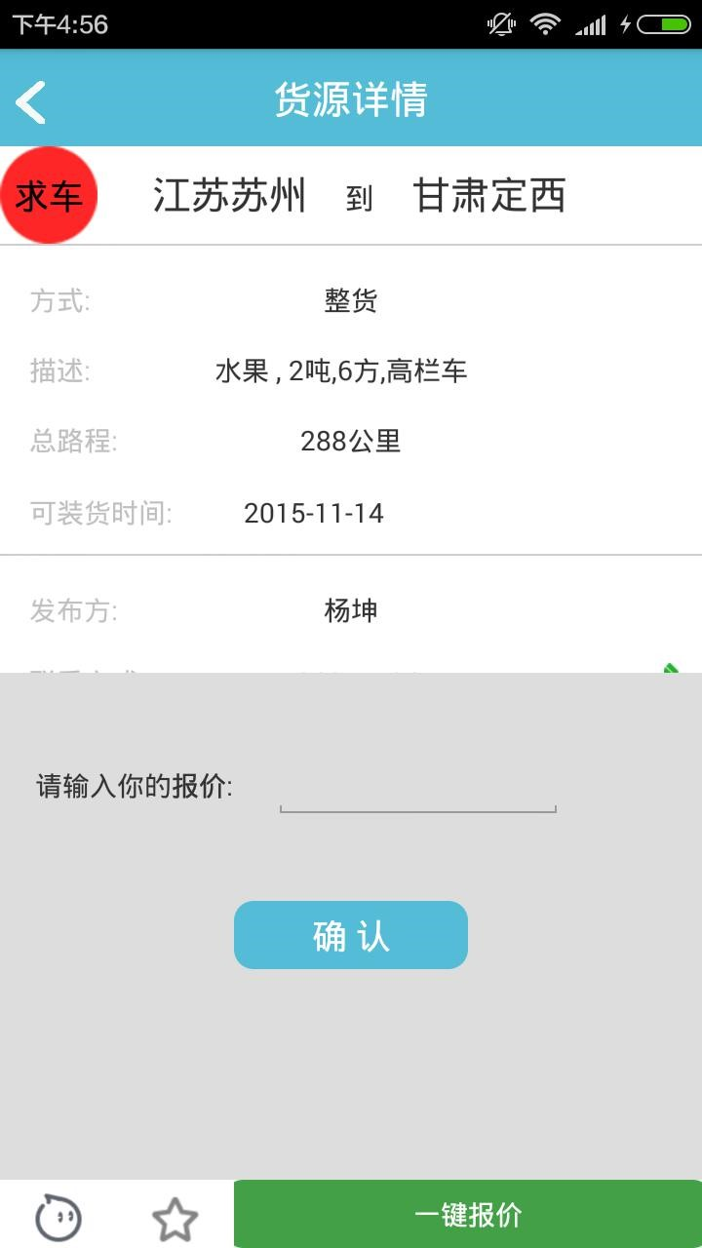

图5-3 广场界面 图5-4 货源详情界面 图5-5 报价界面

（3）时序图

广场模块操作的时序图如图5-6所示。

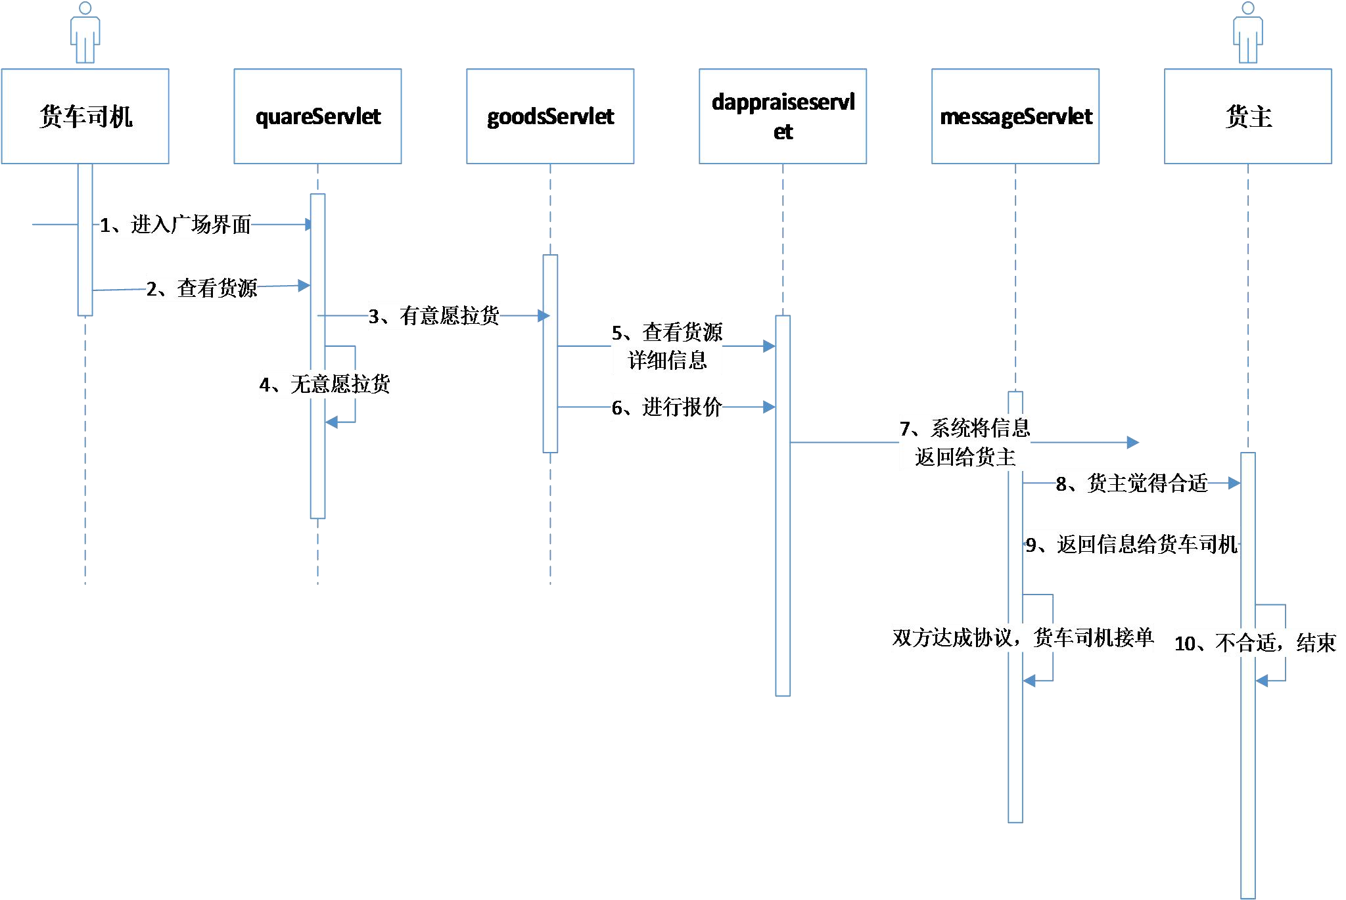

图5-6 广场时序图

### 5.5.2 发布模块

1. 模块功能

发布模块用于货车司机发布货车信息，包括整车发布和零车发布两种方式，发布信息需有车牌载重、车型、栏高等具体信息，以便货主在货主端的广场界面了解货车情况，决定是否适合运输货主的货物，与车主取得联系进行交流。

1. 界面设计

当用户点击发布的时候，系统会先判断用户是否登录，若未登录则提示用户先登录，如图5-7所示；若已经登录过了，则进入发布界面，发布界面分为整车发布（如图5-8所示）和零车发布（如图5-9）所示两种不同方式。进入整车发布界面之后，可以看到车辆位置右侧有一个地图图标按钮，点击图标，会弹出是否允许手机定位的对话框，如图5-10 所示，点击允许按钮，则可自动定位车辆当前位置，省去手动填写的麻烦；填写目的城市的时候选择坐标小箭头按钮，弹出选择城市界面（如图5-11所示），接下来货车司机就可以填写自己车辆具体信息，包括车牌号，载重，装载体积等（如图5-12所示），填写完毕之后，点击发布按钮，系统会根据后台方法判断填信息是否完整，若不完整则会提示将数据填写完整，若完整则提示发布成功，系统跳回发布主界面，如图5-13所示。

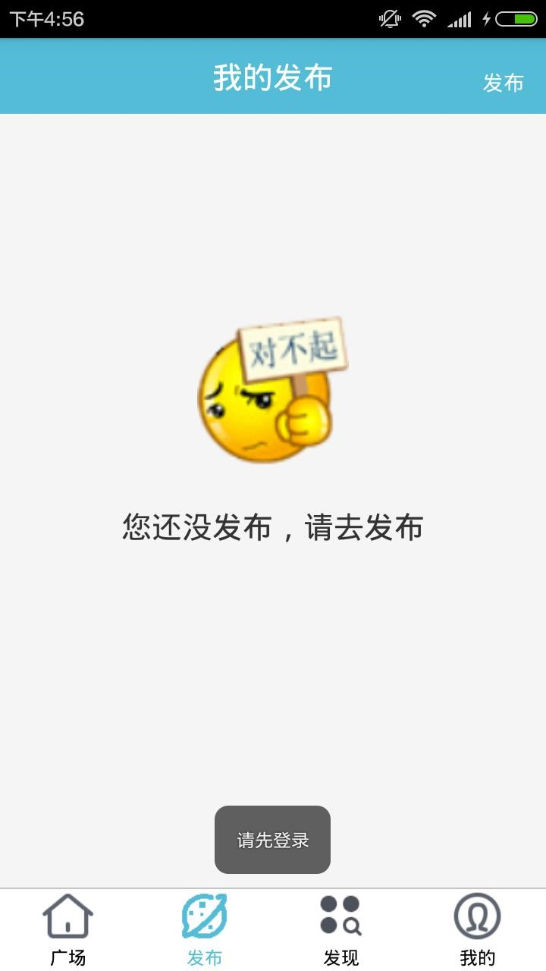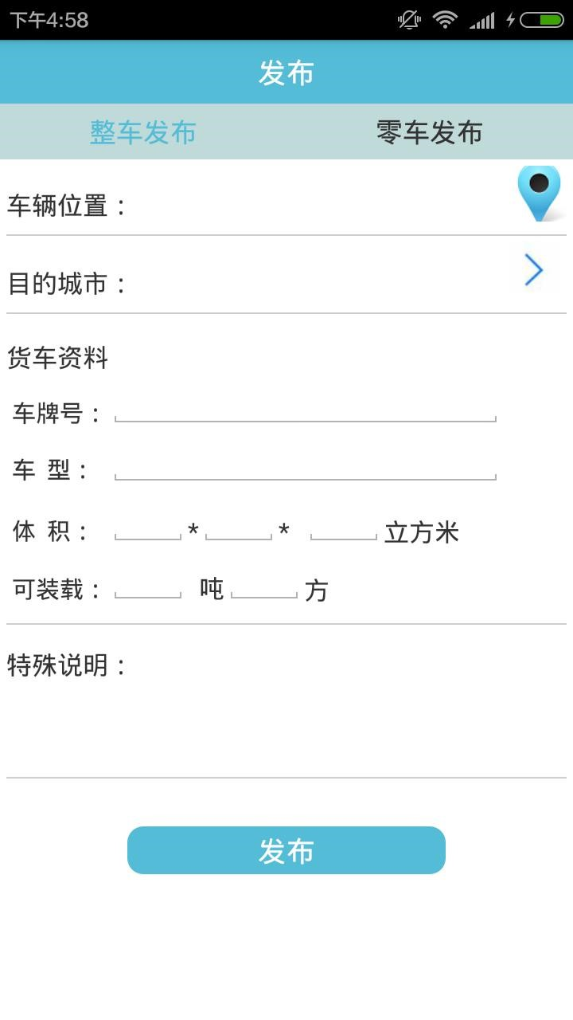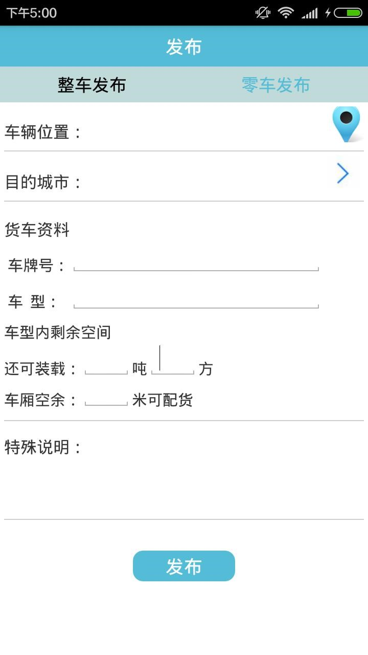

图5-7 发布界面 图5-8 整车发布界面 图5-9 零车发布界面

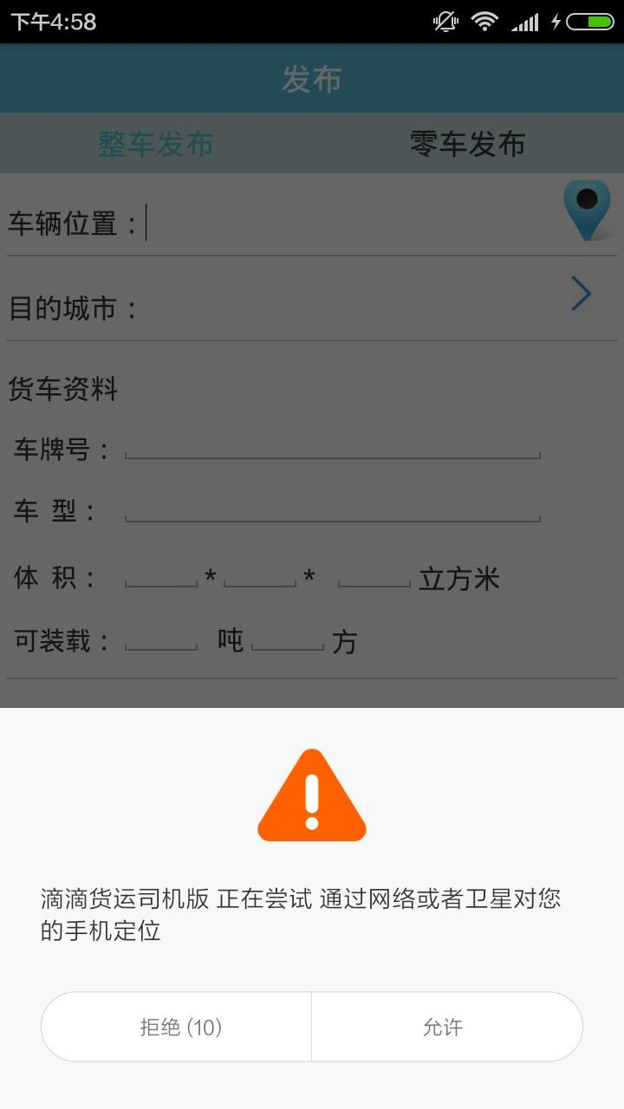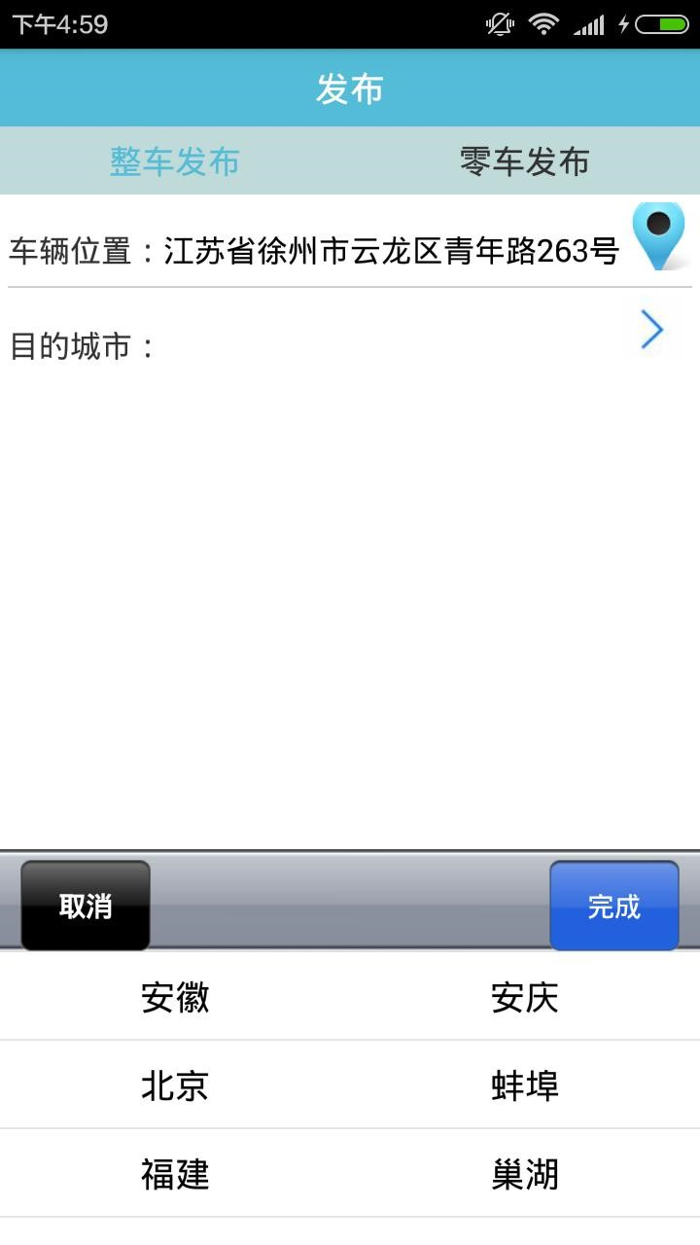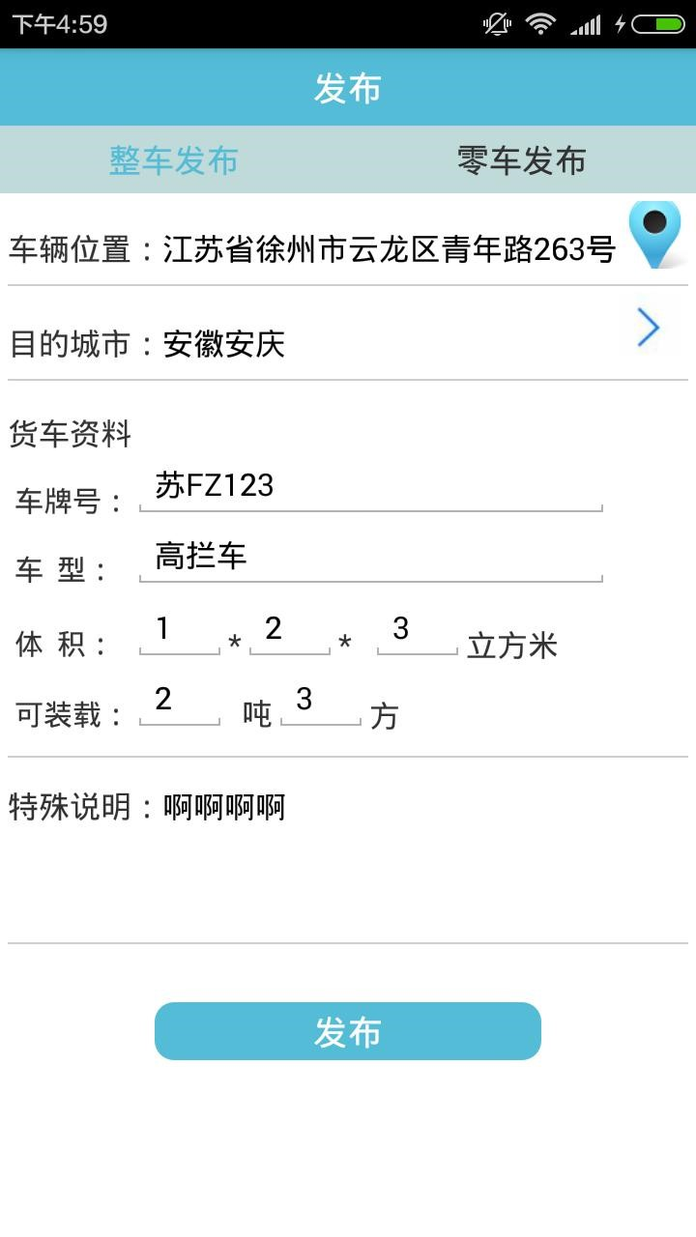

图5-10 定位车辆位置界面 图5-11 选择目的城市界面 图5-12 整车发布填写界面

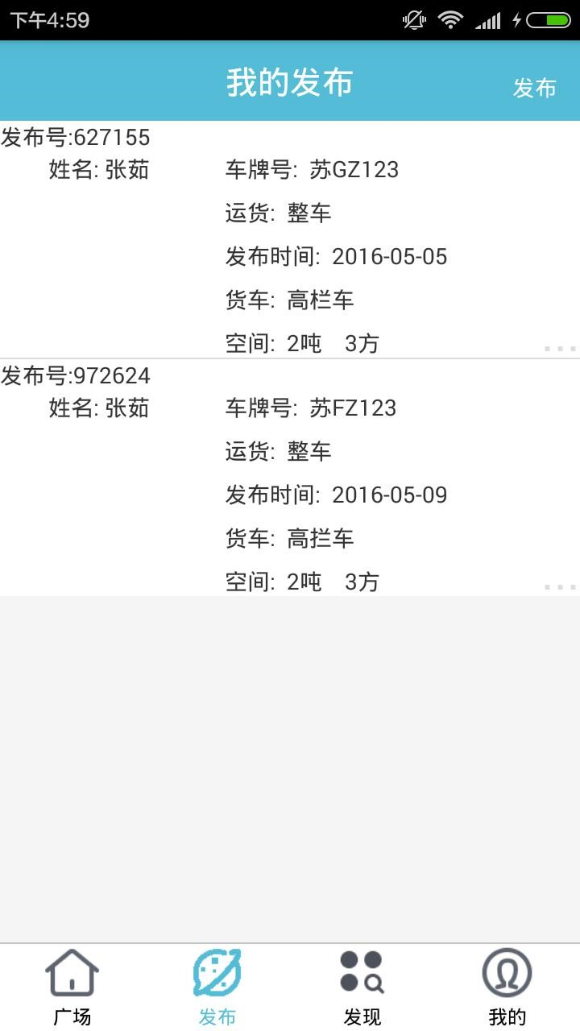

图5-13 发布界面

（3）时序图

发布操作的时序图如图5-14所示。

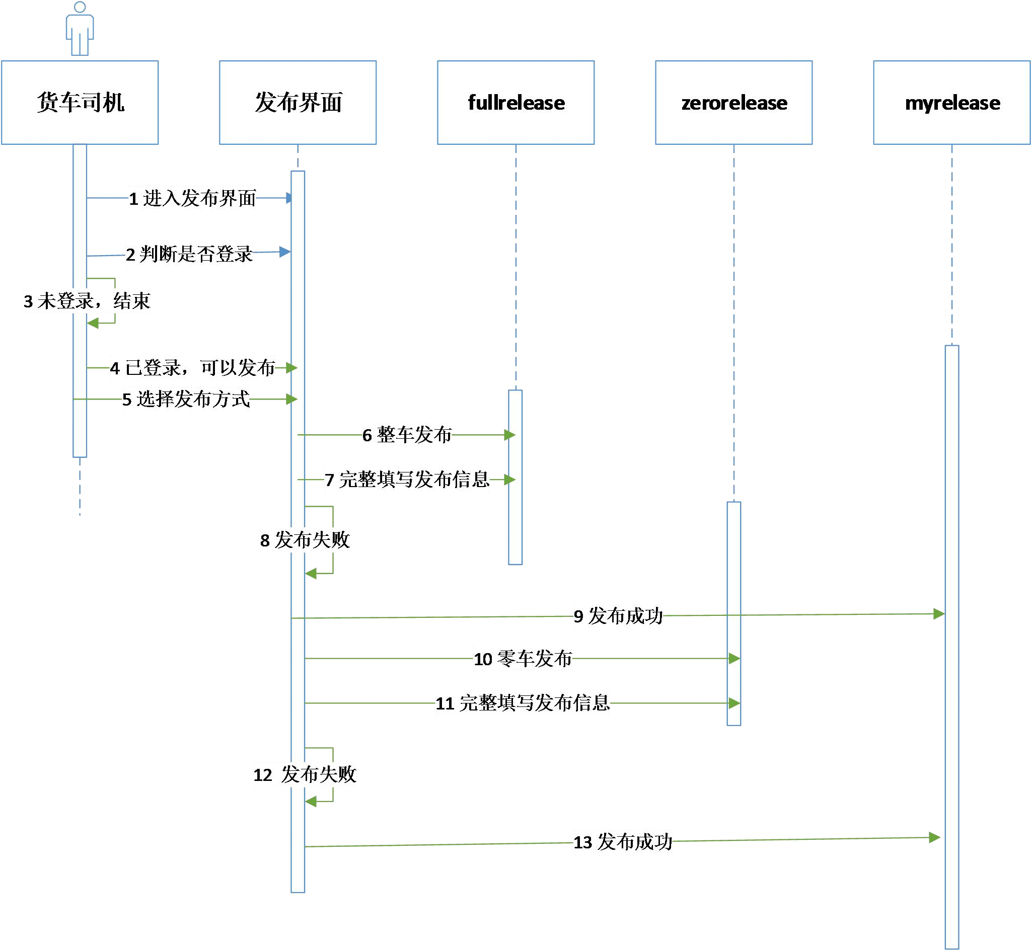

图5-14 发布时序图

### 5.5.3 发现模块

1. 模块功能

发现模块用于发现周边住宿、加油站之类，方便货车司机查找位置，便于在长途运输途中更快的找到目的地，节约时间。

1. 界面设计

点击发现图标，进入发现界面（如图5-15所示），发现界面使用 gridview 排版，使界面看起来比较整齐干净，货车司机在运输过程中肯定会出现要找加油站、住宿地之类，所在城市可能并不是他们熟悉的城市，盲目寻找起来就很有可能既浪费时间影响货物按时到达，最后也没有找到目的地。本系统借助百度地图开发，货车司机可直接点击目标地，系统就会自动进入地图界面，将所要寻找的地点以红色标志物标出（如图5-16所示）。

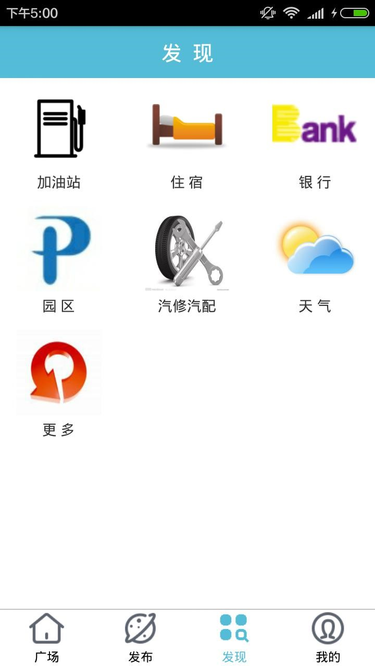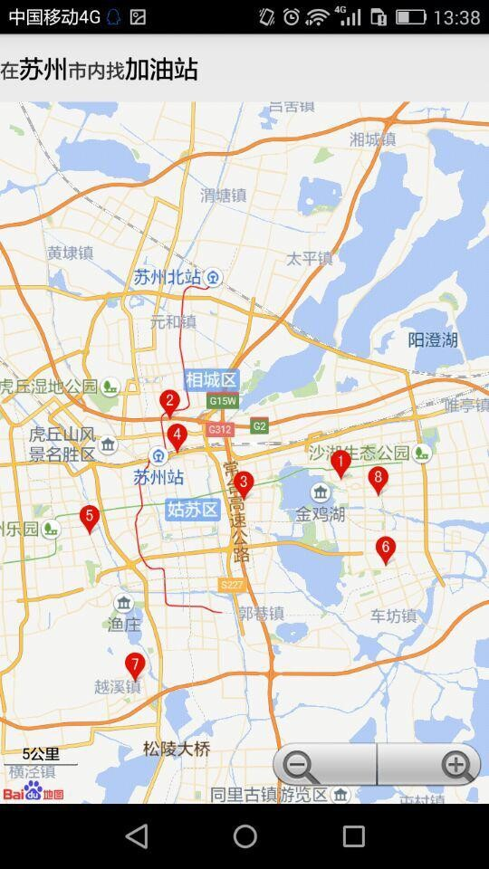

图5-15 发布界面 图5-16 寻找加油站界面

1. 时序图

查找周边操作的时序图如图5-17所示。

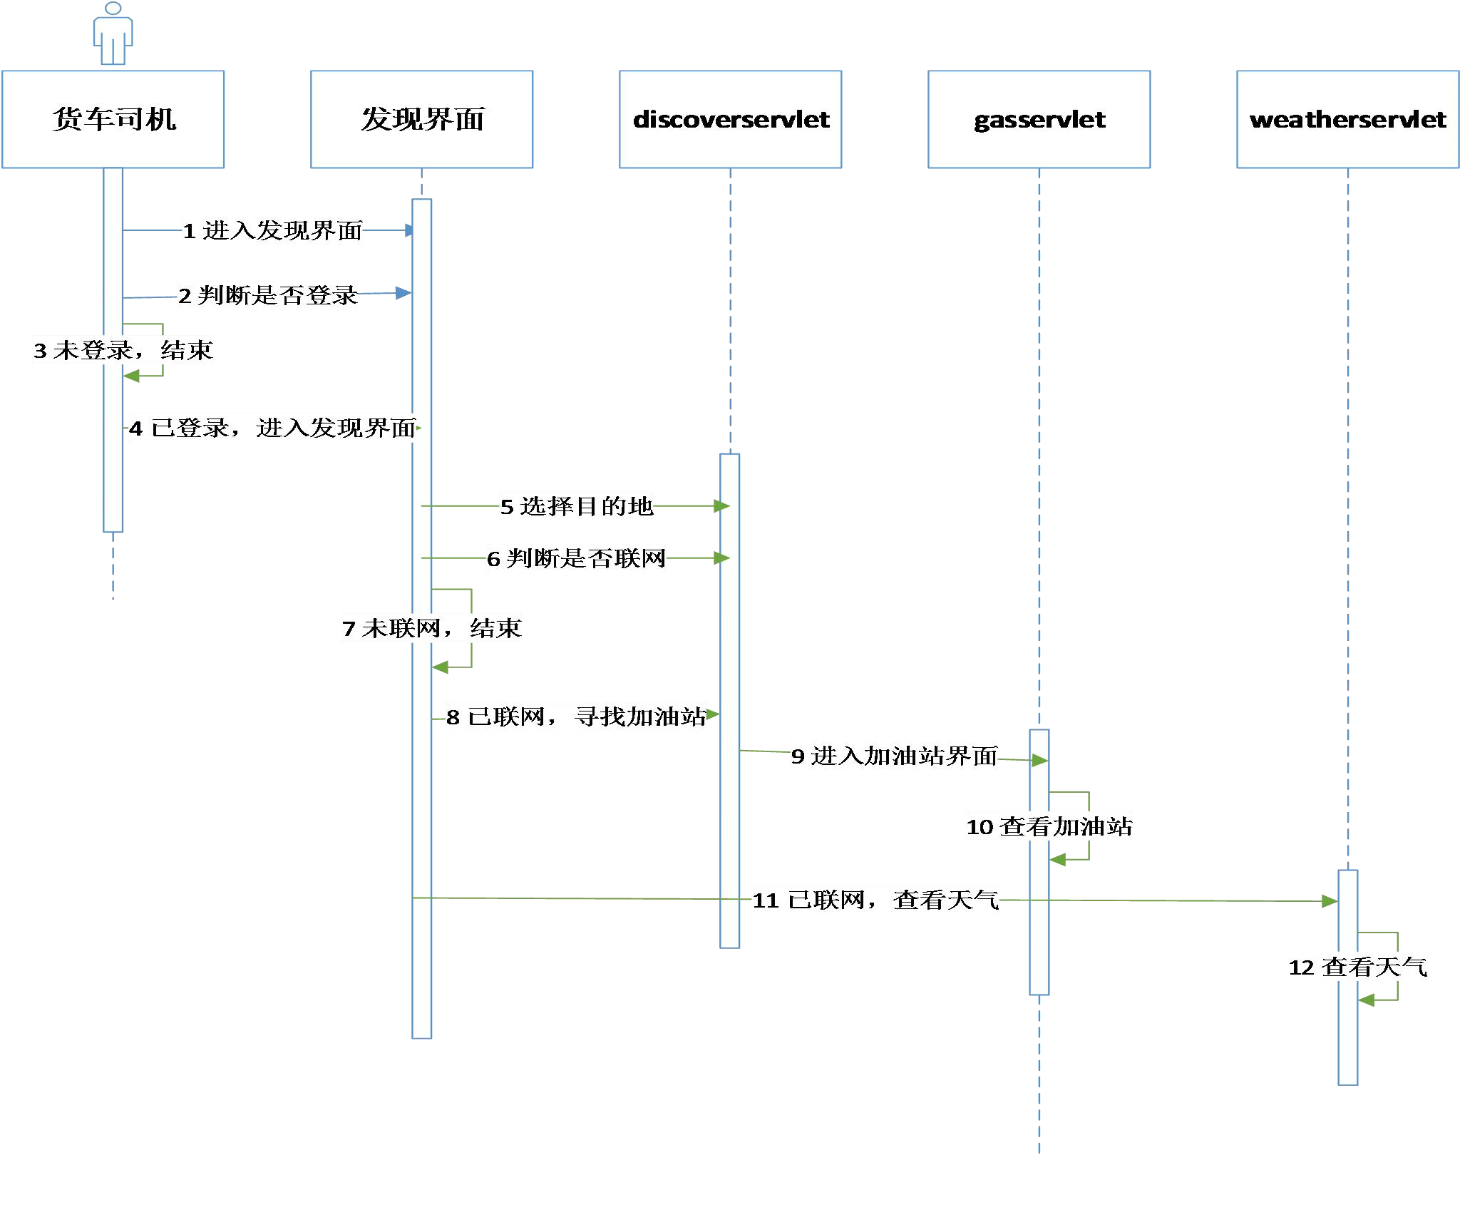

图5-17 查看周边时序图

### 5.5.4 我的模块

1. 模块功能

我的模块包括钱包、认证、消息中心、订单等具体功能，货车司机需要在此模块完善个人资料以及对身份的认证，增加货主对自己的信任度；在好友栏里可以看到之前添加过的好友，方便以后更多的合作；可以在订单管理里面查看订单情况等。订单流程：车主在我的订单中可以看到待确认的订单，点击确认之后订单正式生成，车主开始拉货并运输，订单跳转到进行中；到达目的地之后，车主通知货主收货，待货主收货之后，订单转到待评价；车主货主可在待评价模块中对双方进行打分评价，以便之后的人可以参考，决定是否合作，评价完成之后订单转到已完成部分，用户可在此对订单进行删除等操作。

1. 界面设计

界面整体呈垂直分布，界面由 input 输入框、button 按钮来构成基础信息填写部分，信息交由 form 表单完成。用户填写完基础信息之后点击下一步按钮（如图5-18所示），系统调用短信验证接口，发送注册短信（如图5-19所示），输入注册短信之后点击注册提示注册成功，接下来设置密码，设置密码成功之后就可进入登录界面（如图5-20所示），输入账号账号密码，系统后台调用相应方法验证是否与数据库中数据对应，若对应，则登录成功，进入系统；若出现账号或密码不对应，系统则提示账号或密码错误，用户需重新输入账号密码。

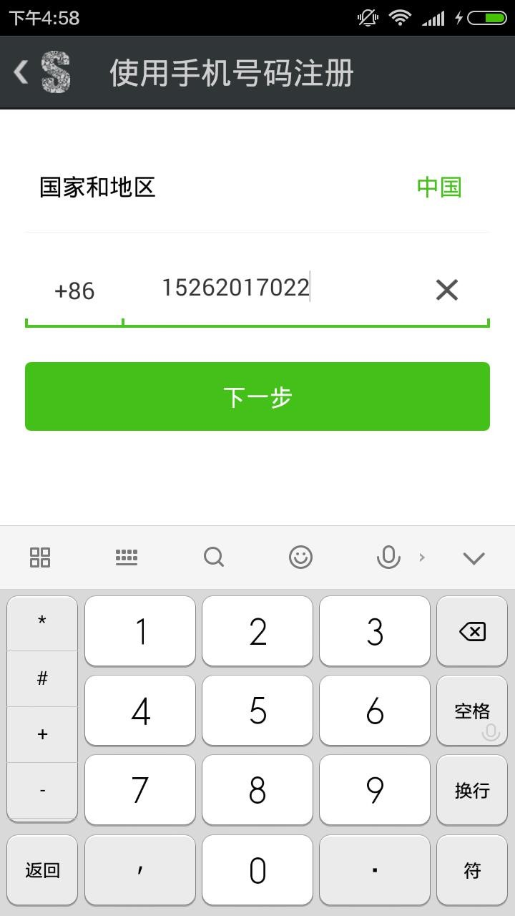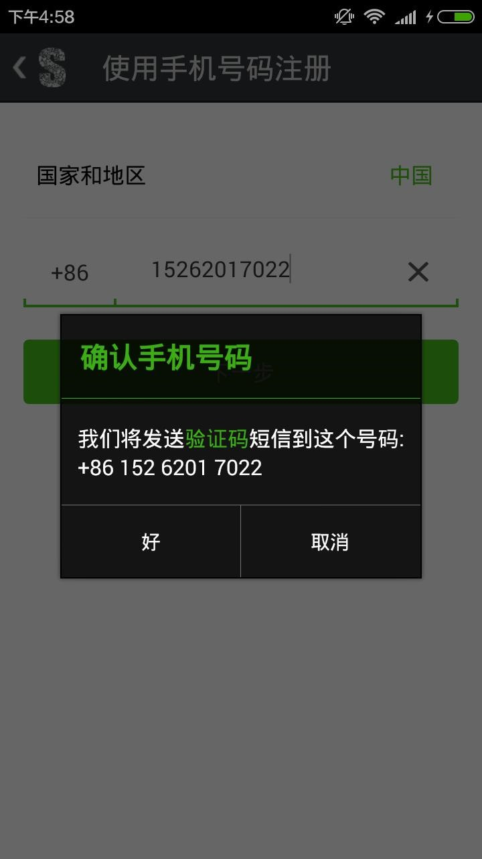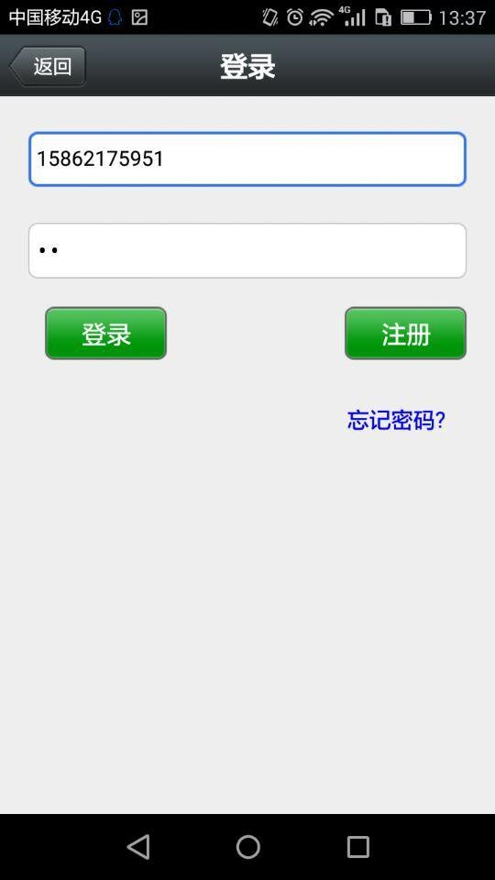

图 5-18 注册界面 图 5-19 短信验证界面 图 5-20 登录界面

用户登录成功之后跳转到我的主界面（如图 5-21 所示），可在右上角点击设置进行登录、注销或切换用户。点击账号一栏可看到个人信息详情，若需要编辑则点击右上角编辑按钮，进入车主资料编辑界面（如图 5-22 所示），编辑完成之后点击上传即可。货车司机可点击我的好友一栏查看我关注过的好友（如图 5-23 所示，关注好友可在图 5-4 所示界面点击左下方五角星按钮即可），我的评价，消息中心等界面和我的关注界面类似，这边就不进行一一展示了。

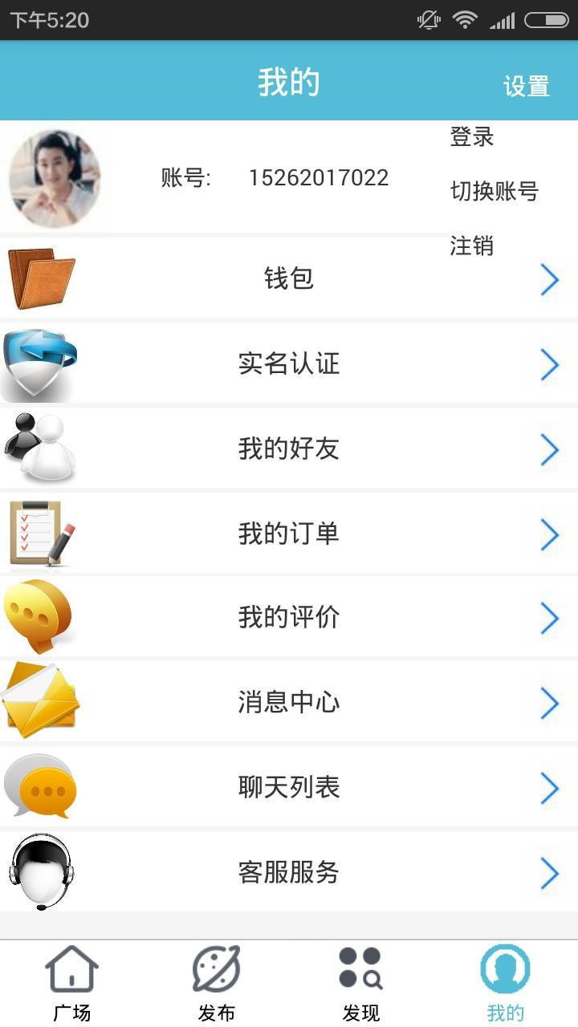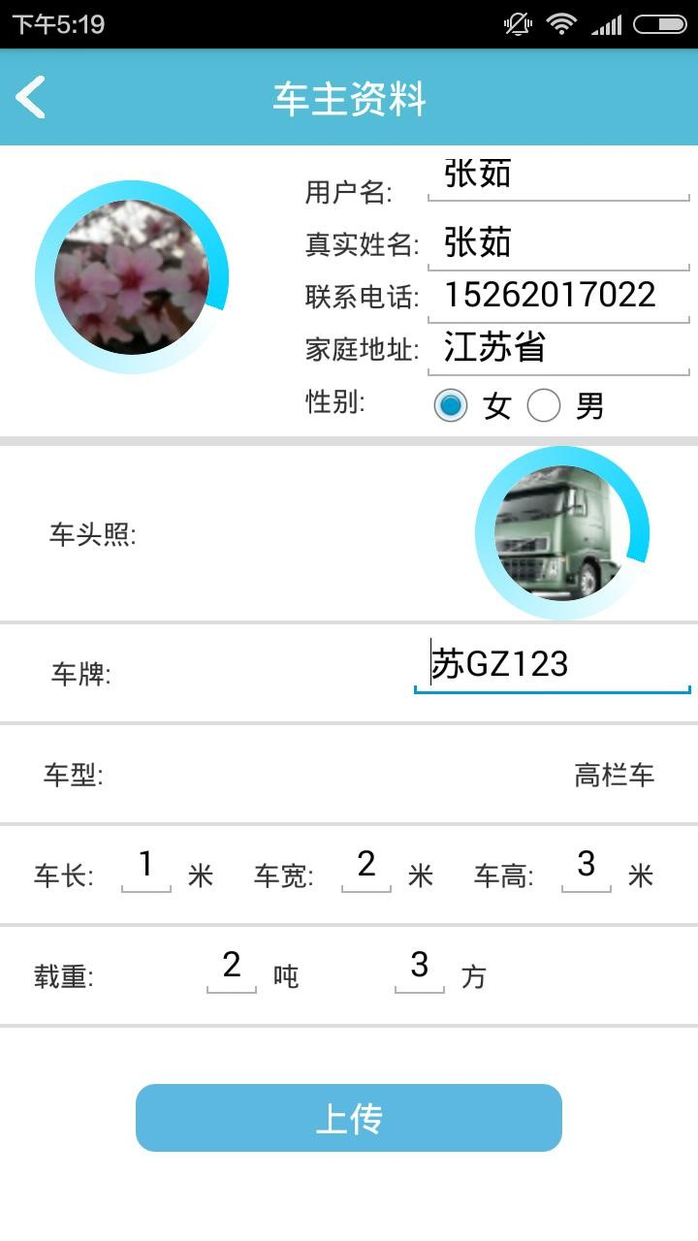

图 5-21 我的界面 图 5-22 编辑资料界面 图 5-23 我的关注界面

订单管理模块采用 Fragment 来实现，分为未确认，进行中，未评价，已完成四个部分。货车司机先向货主进行报价，货主觉得合适就会给货车司机发送一份订单，货车司机可在订单管理模块中未确认部分查看订单，点击确认之后，货车司机开始接货并运输，这个时候订单的状态变为进行中（如图 5-24 所示），待货车司机将货运达到目的地之后，货车司机点击通知收货按钮，系统就会自动给货主发送“您货物已到达，请确认收货”消息，通知货主进行收货确认。待货主进行确认之后，订单转到待评价模块（如图 5-25 所示），接下来货主和车主即可互相进行评价，从诚信度，服务态度等打分并进行文字评价，评价完成之后订单进入已完成模块（如图 5-26 所示），货车司机可在此部分对订单进行保留，也可删除订单。

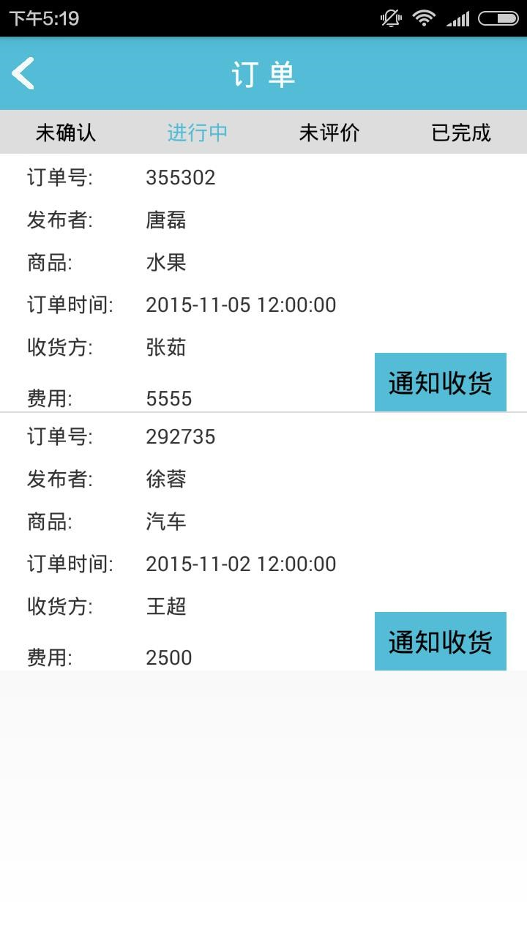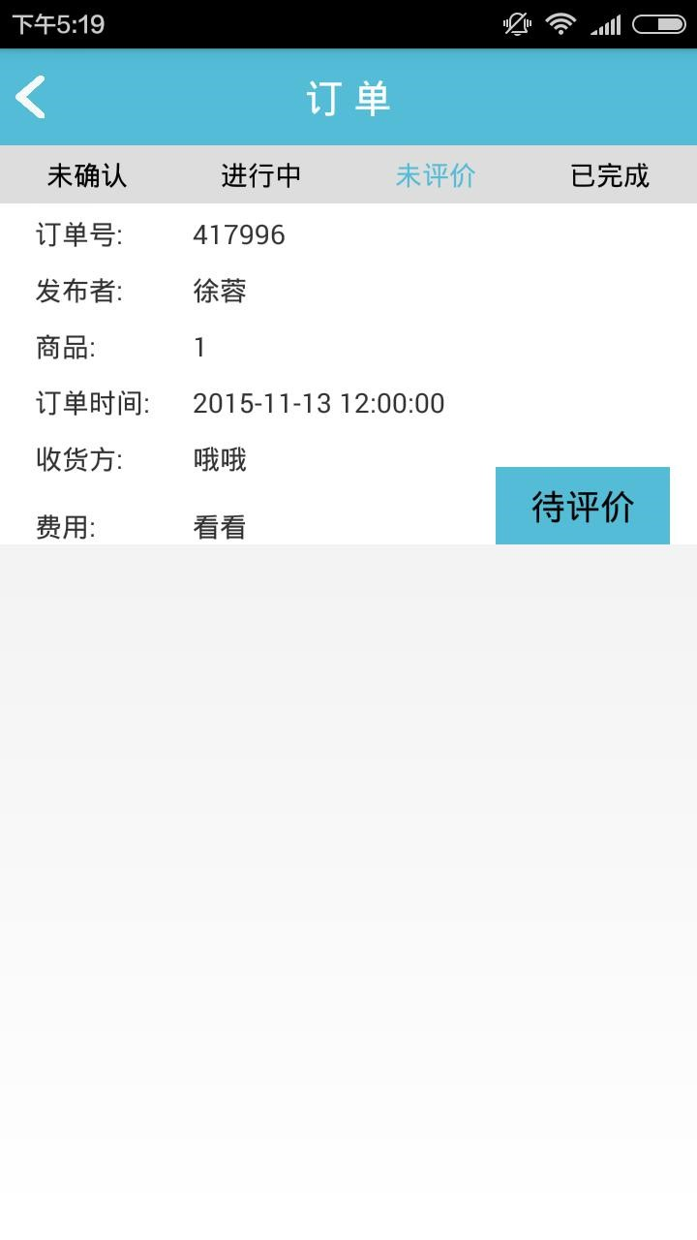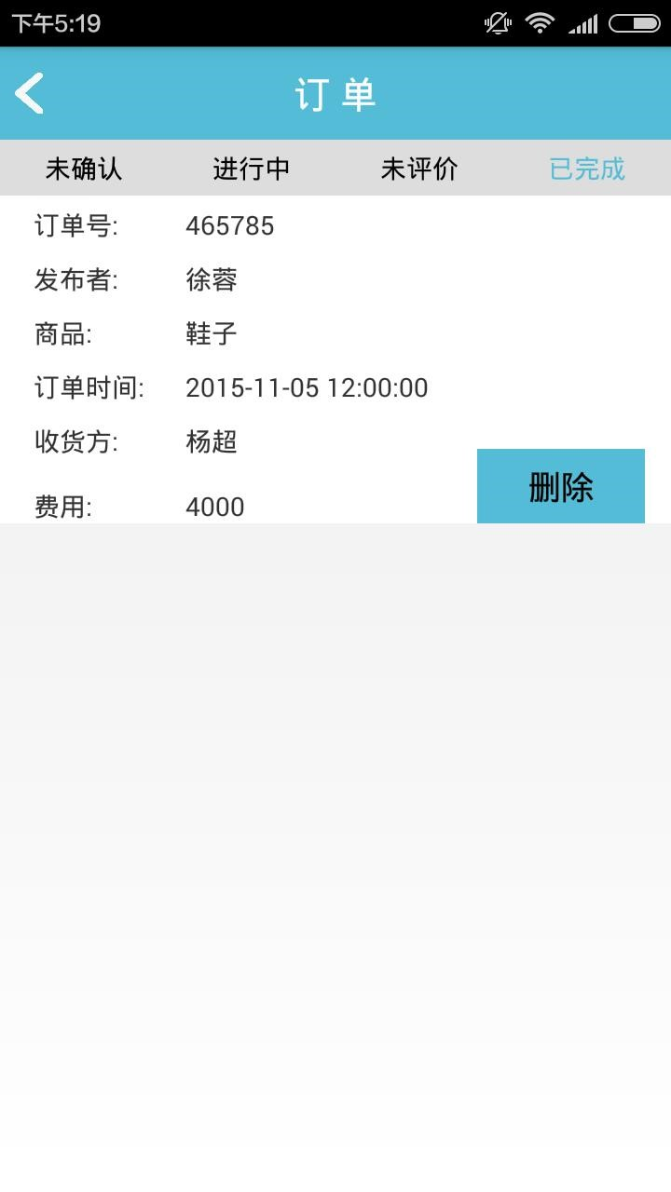

图 5-24 订单进行中界面 图 5-25 订单未评价界面 图 5-26 订单已完成界面

（3）时序图

1. 注册登录操作的时序图如图5-27所示。

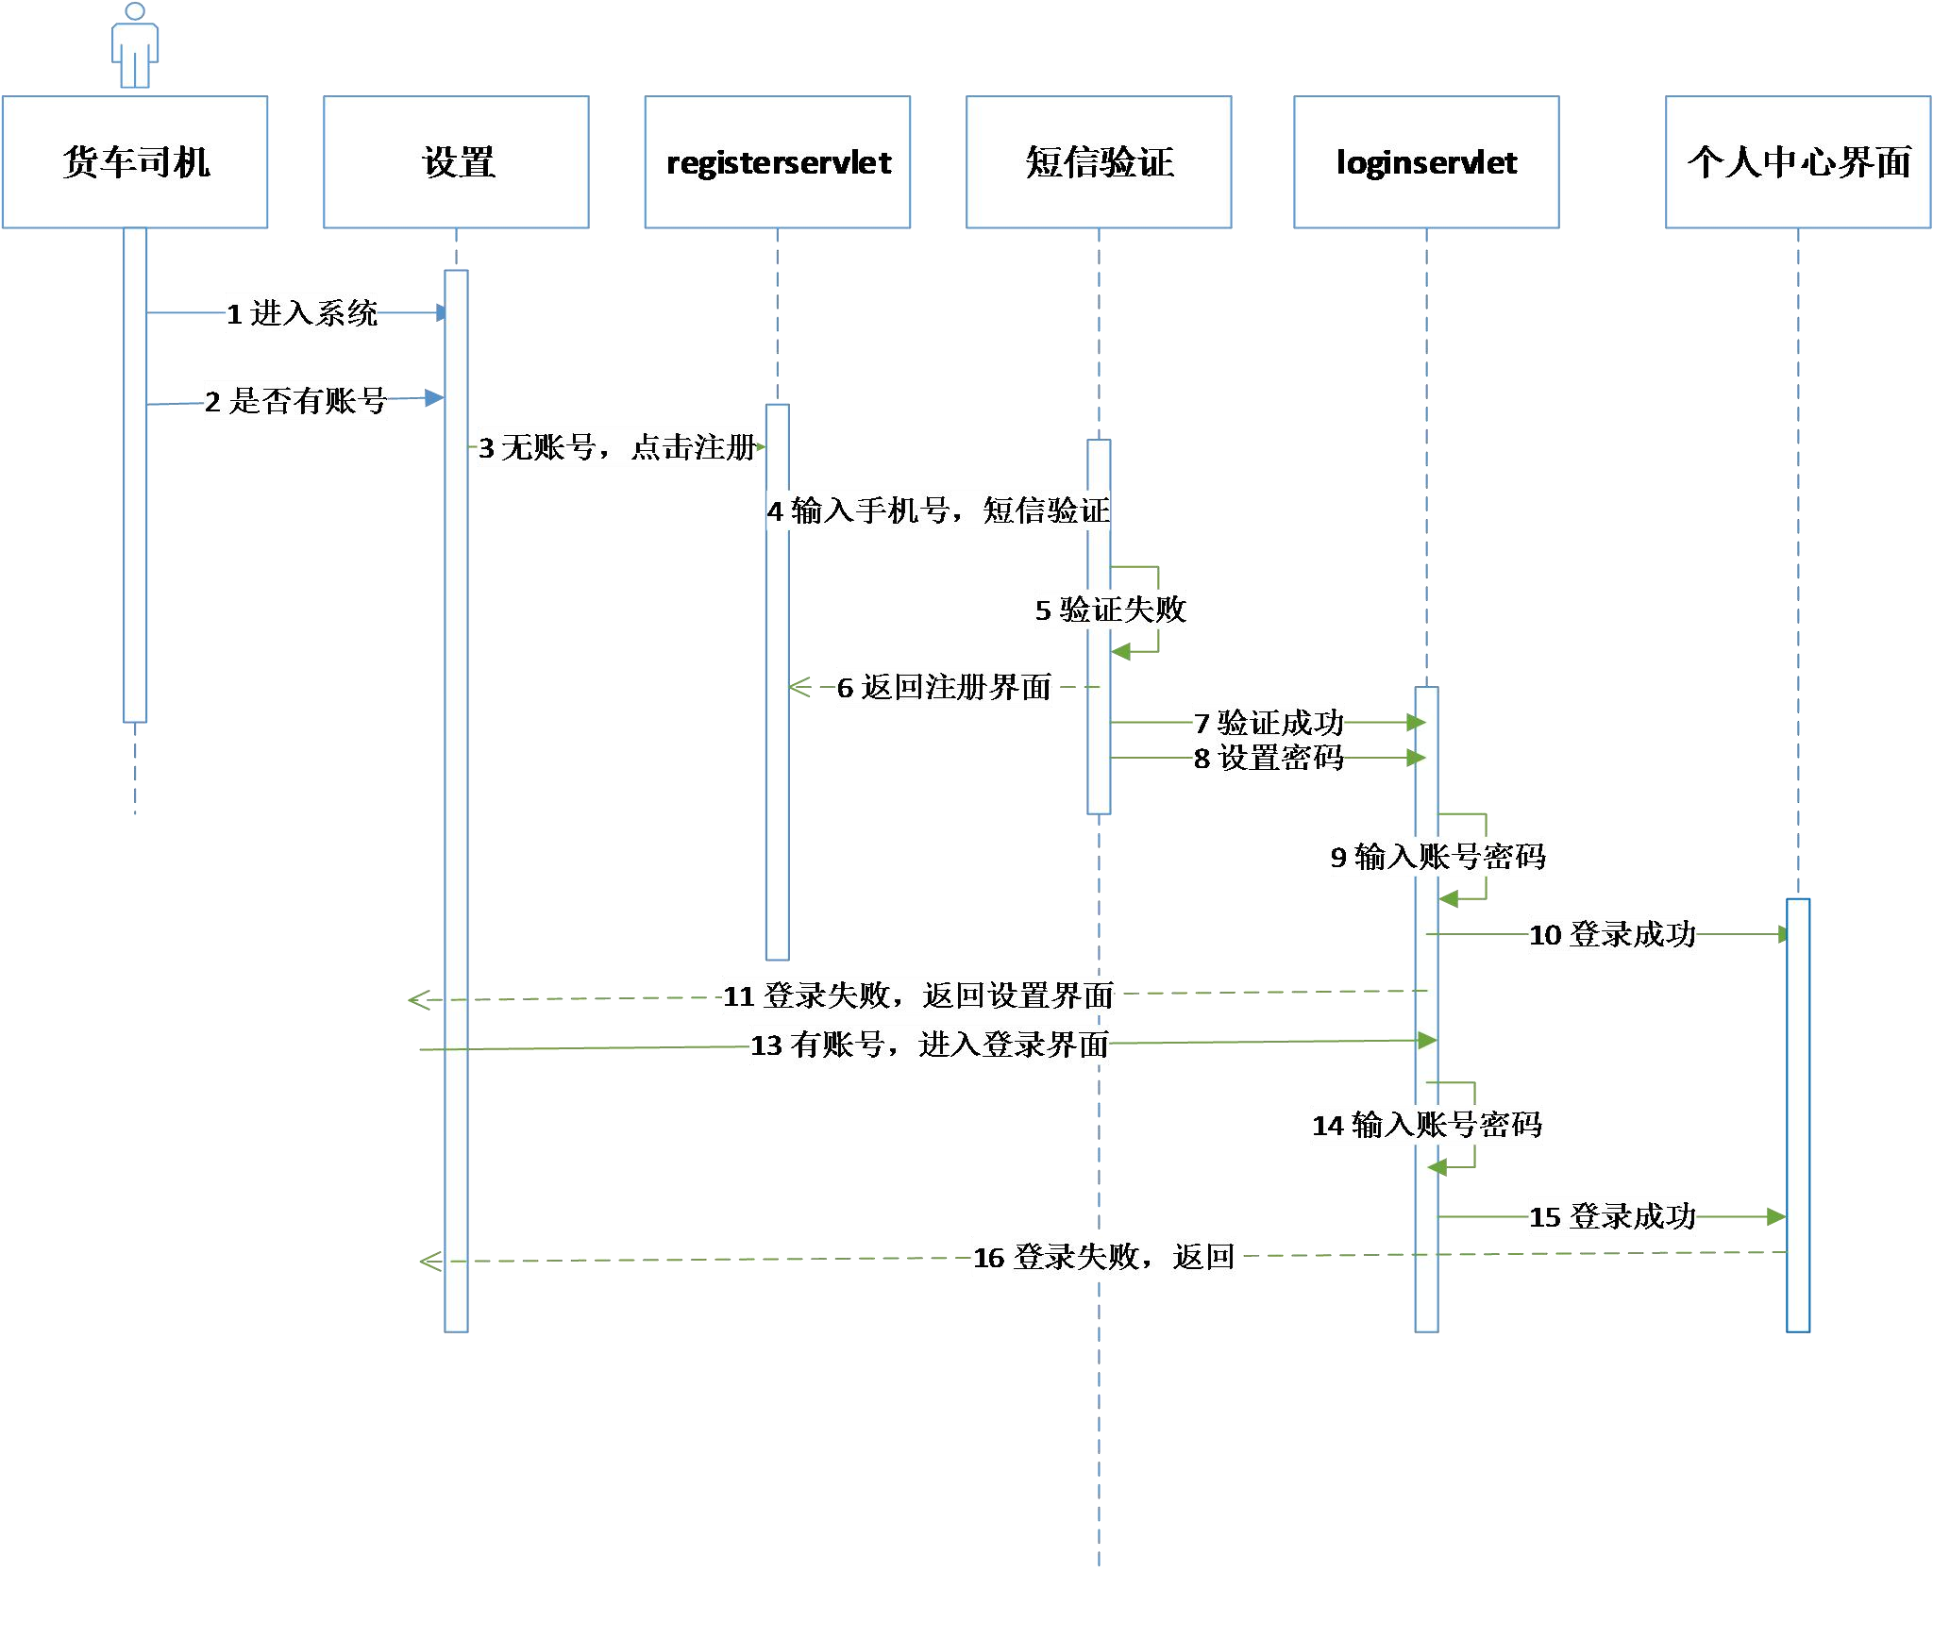

图5-27 注册登录时序图

1. 订单管理操作的时序图如图5-28所示。

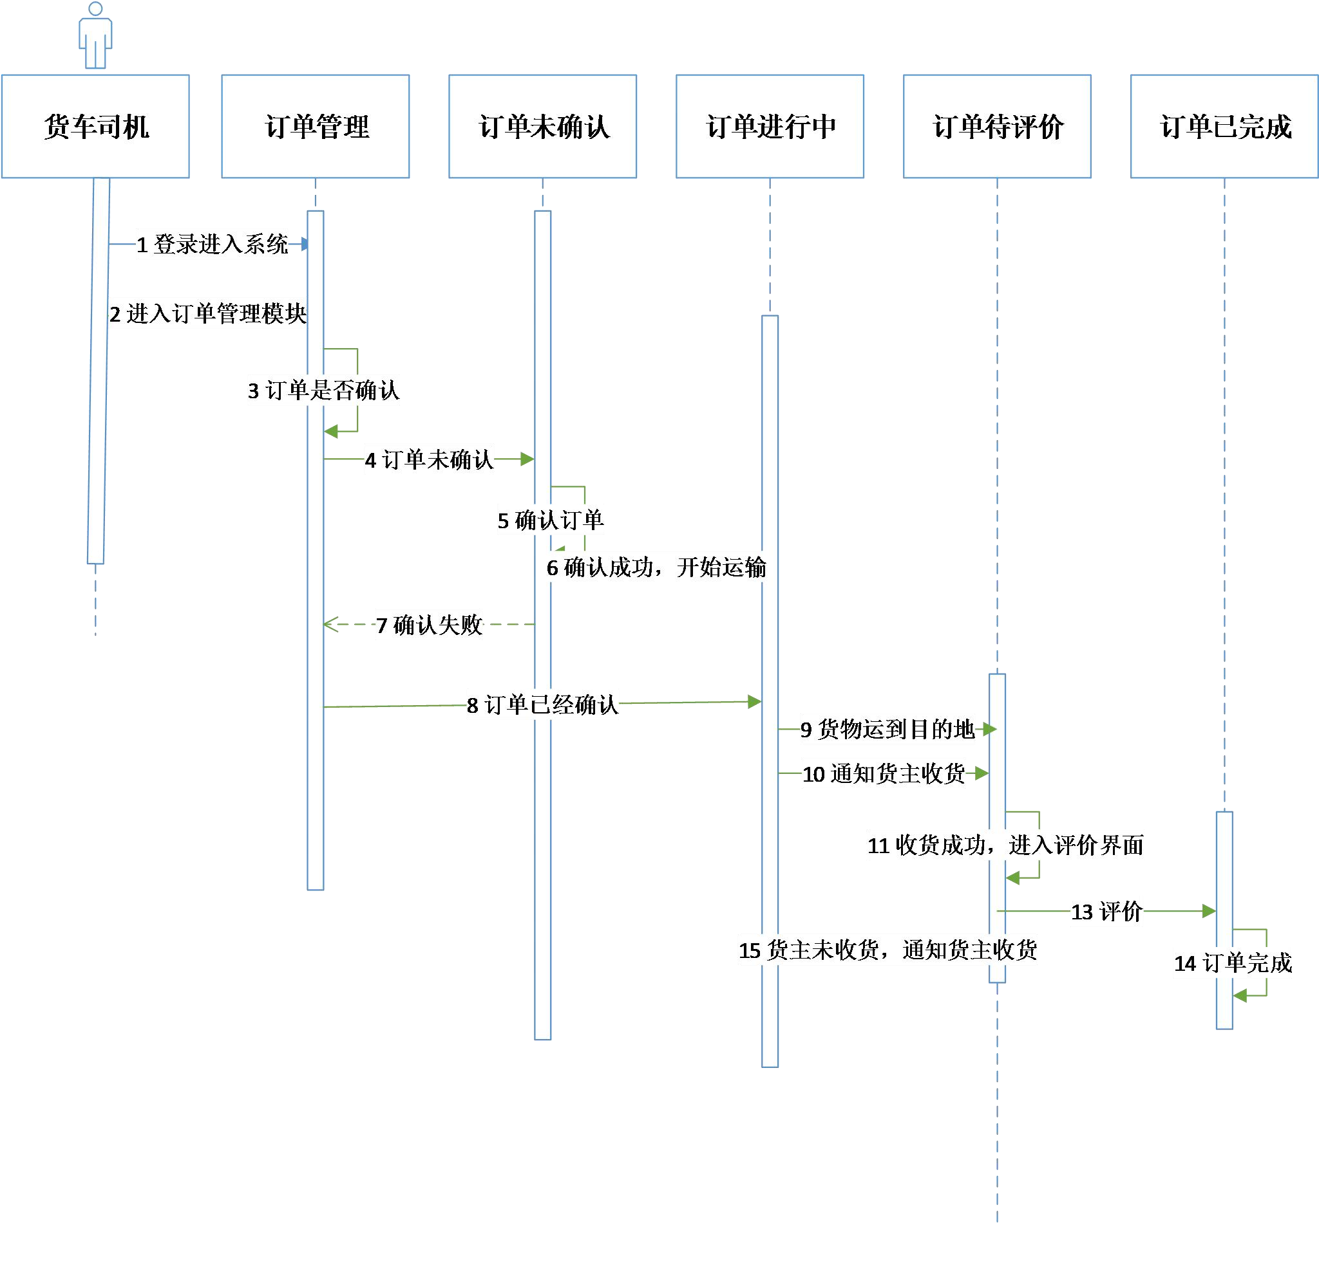

图5-28 订单管理时序图

# 结论

本物流货运系统分为广场、发布、发现以及我的四个模块。货车司机在广场模块寻找合适自己拉取的货源并可根据货物性质以及距离远近进行相应的报价，也可与货主进行联系。发布模块则是给货车司机发布空车信息提供了一个方便快捷的平台，货车司机在此可以选择整车发布或零车发布来发布自己的空车信息，让货主了解货车信息，增加双方合作的可能性。发现模块则考虑到货车司机运输过程中需要加油或者休息等种种情况，运输途中所经过的地方可能并不是货车司机所熟悉的地方，盲目的寻找会浪费运输时间，甚至可能导致货物不能及时运输到目的地，而本系统可以让货车司机迅速定位目的地（如加油站、住宿等），节省时间，提高效率。而在我的模块中货车司机可完善个人信息，实现个人身份认证，增加诚信度，也可在订单中心模块实现对订单的管理等。

本系统为货车司机提供了更方便快捷的服务，让他们可以随时随地的了解附近货源信息，不用盲目的四处找货，不放过任何一个机会，提高货车使用率，杜绝无货可拉的空车现象。同时为货车司机提供了系列完整的订单管理系统，使订单管理变得简单化和便捷化，让货车司机有更多的时间精力去寻找其他货源，增加个人收入，促进物流运输发展。而由于个人技术的不够全面，系统还有很多地方可以做的更好，比如运输途中，可随时掌握天气变化，给司机送出一个系统提示等，我会更加努力学习，完善系统不足的地方。

这次毕设让我深层次的重温之前学到的书本知识，从单独的模块到整体的学习，让我意识到看似简单的APP要想做好也是不容易的。开发过程中会用到书本没有的知识，这时候就需要自己去学习，去找资料，请教老师或同学，让我意识到各种新技术层出不穷，我们必须时刻去学习，才能不让自己遇见新知识的时候一头雾水，无从下手。另外，开发过程中要坚定自己的信心，开发过程不可能没有磕磕绊绊，但我更享受解决问题时那种小小的成就感，让我有更大的动力去完成项目开发。

# 致谢

时间过得好快，大学四年一瞬而过。大学生涯中，感激的人好多好多，感谢爸爸妈妈在艰难的环境下仍支持我读完大学，无论自己再怎么辛苦也要让儿女好好读书的那份伟大的爱；谢谢同学们对我的关心，让我一直可以感受到温暖的友情；谢谢所有老师认真勤恳的教学，不仅仅是书本方面还有做人种种；谢谢你们给了我这么一个丰富充实的充满回忆的大学生涯。

在这里要特别感谢胡局新老师，能够完成本次毕设不仅仅是自己的努力，不可缺少的是胡老师的悉心指导。因为我工作的原因，不能够经常待在学校，而胡老师总会尽可能抽出他的时间来帮我指导，有的时候甚至是老师午休的时候，在这里真的要跟老师说声抱歉，给老师带了不少的麻烦。做项目的过程中，胡老师会指出不足的地方并给我们说明该怎么做用什么技术比较好，不懂的地方请教老师，老师也会不厌其烦的进行指导，直到自己理解为止。特别在进行论文指导的时候，胡老师看的特别细心，有些自己没有注意的小细节问题老师都会指出来，有的时候还会手动帮我们修改，这个时候都会不好意思，太麻烦老师了，暗暗的告诫自己一定要注意，不能再犯同样的错误了。感谢胡老师谆谆教诲，感谢所有老师们无私奉献，谢谢！

# 参考文献

1. 李刚.疯狂 android 讲义[M]，电子工业出版社，2012.
2. 郭金尚**.** Android 经典项目案例开发实战宝典[M]，清华大学出版社，2013.
3. 任玉刚.Android 开发艺术探索[M]，电子工业出版社，2015.
4. 许令波.深入分析 JavaWeb 技术内幕[M]，电子工业出版社，2014.
5. 李钟尉.Java Web 开发实战 1200 例[M]，清华大学出版社，2011.
6. 迈耶.Android4 高级编程[M]，清华大学出版社，2013.
7. 孙更新.Android 从入门到精通[M]，电子工业出版社，2011.
8. 李伟梦.Android 4编程入门经典[M]，清华大学出版社，2012.
9. 李俊.Android 系统源代码分析[M].中国铁道出版社，2015.
10. [Brian](http://book.jd.com/writer/Brian%20Hardy_1.html) [Hardy](http://book.jd.com/writer/Brian%20Hardy_1.html) [Bill](http://book.jd.com/writer/Bill%20Phillips_1.html) [Phillips](http://book.jd.com/writer/Bill%20Phillips_1.html).Android 编程权威指南[M].[人民邮电出版社](http://book.jd.com/publish/人民邮电出版社_1.html),2014.
11. [Elisabeth](http://book.jd.com/writer/Elisabeth%20Robson_1.html) [Robson](http://book.jd.com/writer/Elisabeth%20Robson_1.html) [Eric](http://book.jd.com/writer/Eric%20Freeman_1.html) [Freeman](http://book.jd.com/writer/Eric%20Freeman_1.html).Head First HTML 与 CSS[M].[中国电力出版社](http://book.jd.com/publish/中国电力出版社_1.html),2013.
12. [唐汉明](http://book.jd.com/writer/唐汉明_1.html) [翟振兴](http://book.jd.com/writer/翟振兴_1.html) [关宝军.](http://book.jd.com/writer/关宝军_1.html)深入浅出 MySQL 数据库开发优化与管理维护第2版[M].人民邮电出版

社,2014.

1. 吴海星.Java程序员修炼之道[M].人民邮电出版社，2013.
2. 刘超.深入解析 Android5.0系统[M].人民邮电出版社，2015.
3. 迈耶.Android4高级编程[M].清华大学出版社，2013.